**TRƯỜNG ĐẠI HỌC VINH**

**VIỆN KỸ THUẬT CÔNG NGHỆ**



**BÁO CÁO MÔN HỌC**

**ĐỒ ÁN CHUYÊN NGÀNH**

**THIẾT KẾ VÀ PHÁT TRIỂN**

**HỆ THỐNG QUẢN LÝ ĐIỂM RÈN LUYỆN**

|  |  |
| --- | --- |
| **GVHD**: | TS. Võ Đức Quang |
| **SVTH**: | Nguyễn Đức Lâm, 225748020110147 |
|  | Trần Tiến Đạt, 225748020110094 |
|  | Trần Thế Dương, 225748020110141 |

**Nghệ An, 6/202****5**

# MỞ ĐẦU

Cuộc cách mạng khoa học kỹ thuật hiện nay đang phát triển mạnh mẽ, trong đó nổi bật là cuộc cách mạng công nghệ. Sự gia tăng nhanh chóng của tri thức khoa học, tài liệu nghiên cứu và sản phẩm công nghệ đã tạo ra một khối lượng thông tin khổng lồ, dẫn đến hiện tượng “bùng nổ thông tin” trên toàn cầu.

Trong bối cảnh cuộc cách mạng công nghiệp 4.0 phát triển mạnh mẽ, công nghệ thông tin ngày càng đóng vai trò quan trọng trong đổi mới giáo dục và quản lý đào tạo. Tại các trường đại học, việc ứng dụng CNTT giúp giảm tải công việc hành chính, nâng cao hiệu quả và tính minh bạch trong quản lý sinh viên.

Một trong những nhiệm vụ quan trọng là đánh giá điểm rèn luyện sinh viên theo từng học kỳ. Tuy nhiên, quy trình thủ công hiện tại còn nhiều bất cập như thiếu đồng bộ, dễ sai sót và khó thống kê. Xuất phát từ thực tế đó, em chọn thực hiện đề tài: **“Xây dựng Website quản lý điểm rèn luyện”** nhằm hỗ trợ tin học hóa toàn bộ quy trình đánh giá, giúp sinh viên, lớp trưởng, giáo viên và cán bộ quản lý thao tác thuận tiện, chính xác và hiệu quả hơn.

Hệ thống cung cấp các chức năng quản lý tiêu chí đánh giá, nhập điểm, duyệt điểm, minh chứng và báo cáo thống kê. Đây cũng là dịp để chúng em vận dụng kiến thức đã học và rèn luyện kỹ năng thực tiễn.

Dù đã nỗ lực, nhưng do hạn chế về thời gian và kinh nghiệm, đề tài chắc chắn còn thiếu sót. Chúng em rất mong nhận được sự góp ý từ quý thầy cô để hoàn thiện hơn trong tương lai.

Chúng em xin chân thành cảm ơn **TS. Võ Đức Quang**, giảng viên hướng dẫn, cùng quý thầy cô tại Viện Kỹ thuật và Công nghệ – Trường Đại học Vinh đã tận tình giúp đỡ chúng em trong suốt quá trình thực hiện đề tài.

Chúng em xin chân thành cảm ơn!

# MỤC LỤC

MỞ ĐẦU 1

MỤC LỤC 2

DANH MỤC HÌNH ẢNH 5

DANH MỤC BẢNG BIỂU 7

CHƯƠNG 1. TÌM HIỂU VẤN ĐỀ QUẢN LÝ ĐIỂM RÈN LUYỆN 9

1.1. Tổng quan về vấn đề 9

1.2. Tìm hiểu vấn đề quản lý điểm rèn luyện sinh viên 9

1.2.1. Quản lý thông tin tài khoản và hồ sơ cá nhân 9

1.2.2. Quản lý lớp học, khoa, năm học, học kỳ 10

1.2.3. Quản lý tiêu chí, cấu hình đánh giá rèn luyện 11

1.2.4. Quản lý phiếu đánh giá, minh chứng 12

1.2.5. Quản lý điểm danh, chuyên cần 12

1.2.6. Quản lý thông báo, lịch họp 13

1.2.7. Quản lý tổng hợp, thống kê điểm rèn luyện 13

1.3. Khảo sát vấn đề 14

1.3.1. Hệ thống QLDRL của Đại học Bách Khoa 14

1.3.2. Hệ thống quản lý điểm rèn luyện của Viettel 15

1.4. Xác định yêu cầu 15

1.4.1. Yêu cầu của người dùng 15

1.4.2. Yêu cầu hệ thống 16

1.4.3. Yêu cầu phi chức năng 20

CHƯƠNG 2. PHÂN TÍCH VÀ THIẾT KẾ HỆ THỐNG 22

2.1. Phân tích hệ thống 22

2.1.1. Phân tích yêu cầu hệ thống 22

2.1.2. Xác định các tác nhân 23

2.2. Sprint 1: Quản lý tài khoản 24

2.2.1. Giới thiệu về Sprint 1 24

2.2.2. Thiết kế dữ liệu môn học 24

2.2.3. Quy trình quản lý môn học 25

2.2.4. Thiết kế quy trình nghiệp vụ 27

2.2.5. Thiết kế giao diện quản lý tài khoản 28

2.3. Sprint 2: Quản lý lớp, khoa, học kỳ 28

2.3.1. Giới thiệu về Sprint 2 28

2.3.2. Thiết kế dữ liệu lớp, khoa, năm học, học kỳ 29

2.3.3. Quy trình quản lý lớp, khoa, năm học, học kỳ 31

2.3.4. Thiết kế quy trình nghiệp vụ 32

2.3.5. Thiết kế giao diện quản lý lớp, khoa, năm học, học kỳ 33

2.4. Sprint 3: Quản lý tiêu chí, cấu hình đánh giá 34

2.4.1. Giới thiệu về Sprint 3 34

2.4.2. Thiết kế dữ liệu tiêu chí, cấu hình đánh giá 35

2.4.3. Quy trình quản lý tiêu chí, cấu hình đánh giá 36

2.4.4. Thiết kế quy trình nghiệp vụ 36

2.4.5. Thiết kế giao diện quản lý tiêu chí, cấu hình đánh giá 37

2.5. Sprint 4: Quản lý điểm danh, chuyên cần 38

2.5.1. Giới thiệu về Sprint 4 38

2.5.2. Thiết kế dữ liệu điểm danh, chuyên cần 38

2.5.3. Quy trình quản lý điểm danh, chuyên cần 39

2.5.4. Thiết kế quy trình nghiệp vụ 40

2.5.5. Thiết kế giao diện quản lý điểm danh, chuyên cần 40

2.6. Sprint 5: Quản lý phiếu đánh giá, minh chứng 41

2.6.1. Giới thiệu về Sprint 5 41

2.6.2. Thiết kế dữ liệu phiếu đánh giá, minh chứng 42

2.6.3. Quy trình quản lý phiếu đánh giá, minh chứng 43

2.6.4. Thiết kế quy trình nghiệp vụ 43

2.6.5. Thiết kế giao diện quản lý phiếu đánh giá, minh chứng 44

2.7. Sprint 6: Quản lý thông báo, lịch họp 45

2.7.1. Giới thiệu về Sprint 6 45

2.7.2. Thiết kế dữ liệu thông báo, lịch họp 46

2.7.3. Quy trình quản lý thông báo, lịch họp 46

2.7.4. Thiết kế quy trình nghiệp vụ 47

2.7.5. Thiết kế giao diện quản lý thông báo, lịch họp 47

2.8. Sprint 7: Thống kê, báo cáo điểm rèn luyện 48

2.8.1. Giới thiệu về Sprint 7 48

2.8.2. Thiết kế dữ liệu tổng hợp, báo cáo 49

2.8.3. Quy trình thống kê, báo cáo 49

2.8.4. Thiết kế quy trình nghiệp vụ 49

2.8.5. Thiết kế giao diện báo cáo 50

CHƯƠNG 3. TRIỂN KHAI VÀ ĐÁNH GIÁ HỆ THỐNG 51

3.1. Tổng quan về ASP.NET MVC và SQL Server 51

3.1.1. ASP.NET MVC là gì? 51

3.1.2. Một số tính năng nổi bật của ASP.NET MVC 51

3.1.3. Cấu trúc thư mục trong ASP.NET MVC 53

3.1.4. Cơ sở dữ liệu sử dụng: SQL Server 53

3.1.5. Công cụ hỗ trợ phát triển 54

3.1.6. Hệ thống quản lý mã nguồn Github 54

3.1.7. Visual Studio Code 55

3.2. Xây dựng hệ thống 56

3.2.1. Các Models chính trong đồ án 56

3.2.2. Các Controller chính trong đồ án 58

3.2.3. Các View chính trong đồ án 61

3.3. Minh họa một số giao diện 63

3.3.1. Giao diện người quản lý 63

3.3.2. Giao diện người dùng 65

KẾT LUẬN 66

TÀI LIỆU THAM KHẢO 68

DANH MỤC HÌNH ẢNH

Hình 2.1. Biểu đồ trình tự cho quản lý môn học 24

Hình 2.2. Biểu đồ trình tự cho quy trình quản lý tài khoản 27

Hình 2.3. Giao diện mẫu danh sách tài khoản 28

Hình 2.4. Sơ đồ ca sử dụng cho quản lý lớp học 29

Hình 2.5. Biểu đồ trình tự cho quy trình quản lý lớp, khoa, năm học, học kỳ 33

Hình 2.6. Giao diện mẫu danh sách lớp, khoa, năm học, học kỳ 34

Hình 2.7. Sơ đồ ca sử dụng cho quản lý tiêu chí, cấu hình đánh giá 34

Hình 2.8. Biểu đồ trình tự cho quy trình quản lý tiêu chí, cấu hình đánh giá 37

Hình 2.9. Giao diện mẫu quản lý tiêu chí, cấu hình đánh giá 37

Hình 2.10. Sơ đồ ca sử dụng cho quản lý điểm danh, chuyên cần 38

Hình 2.11. Biểu đồ trình tự cho quy trình quản lý điểm danh, chuyên cần 40

Hình 2.12. Giao diện mẫu quản lý điểm danh, chuyên cần 41

Hình 2.13. Sơ đồ ca sử dụng cho quản lý phiếu đánh giá, minh chứng 41

Hình 2.14. Biểu đồ trình tự cho quy trình quản lý phiếu đánh giá, minh chứng 44

Hình 2.15. Giao diện mẫu quản lý phiếu đánh giá, minh chứng 45

Hình 2.16. Sơ đồ ca sử dụng cho quản lý thông báo, lịch họp 45

Hình 2.17. Biểu đồ trình tự cho quy trình quản lý thông báo, lịch họp 47

Hình 2.18. Giao diện mẫu quản lý thông báo, lịch họp 48

Hình 2.20. Biểu đồ trình tự cho quy trình thống kê, báo cáo điểm rèn luyện 50

Hình 2.21. Giao diện mẫu báo cáo điểm rèn luyện 50

Hình 3.3. Model AdminMenu 57

Hình 3.4. Model Account 57

Hình 3.5. Model Class 57

Hình 3.6. Model Criteria 58

Hình 3.6. HomeController 58

Hình 3.7. AccountController 59

Hình 3.8. LoginController 59

Hình 3.9. CriteriaController 60

Hình 3.10. EvaluationConfigController 60

# DANH MỤC BẢNG BIỂU

Bảng 1.1. Thông tin tài khoản và hồ sơ cá nhân 10

Bảng 1.2. Thông tin lớp, khoa, năm học, học kỳ 11

Bảng 1.3. Bảng mô tả tiêu chí đánh giá rèn luyện 11

Bảng 1.4. Phiếu đánh giá rèn luyện và minh chứng 12

Bảng 1.5. Thông tin điểm danh 13

Bảng 1.6. Bảng mô tả Thông báo, lịch họp 13

Bảng 1.7. Tổng hợp điểm rèn luyện 14

Bảng 1.8. Bảng mô tả các chức năng của hệ thống 20

Bảng 2.1. Bảng lưu trữ thông tin tài khoản 25

Bảng 2.2. Bảng lưu trữ thông tin lớp học 30

Bảng 2.3. Bảng lưu trữ thông tin khoa 30

Bảng 2.4. Bảng lưu trữ thông tin năm học 30

Bảng 2.5. Bảng lưu trữ thông tin học kỳ 31

Bảng 2.6. Bảng lưu trữ nhóm tiêu chí 35

Bảng 2.7. Bảng lưu trữ tiêu chí 35

Bảng 2.8. Bảng cấu hình điểm tiêu chí theo học kỳ 36

Bảng 2.9. Bảng lưu trữ thông tin điểm danh 39

Bảng 2.10. Bảng chi tiết điểm danh 39

Bảng 2.11. Bảng lưu trữ phiếu đánh giá 42

Bảng 2.12. Bảng chi tiết phiếu đánh giá 43

Bảng 2.13. Bảng lưu trữ minh chứng 43

Bảng 2.14. Bảng lưu trữ thông báo, lịch họp 46

Bảng 2.15. Bảng tổng hợp điểm rèn luyện 49

# 

# CHƯƠNG 1. TÌM HIỂU VẤN ĐỀ QUẢN LÝ ĐIỂM RÈN LUYỆN

Điểm rèn luyện là một tiêu chí quan trọng trong giáo dục đại học, phản ánh ý thức, thái độ học tập, tinh thần tham gia hoạt động và chấp hành nội quy của sinh viên. Việc quản lý điểm rèn luyện hiệu quả giúp nhà trường đánh giá toàn diện quá trình rèn luyện của sinh viên, đồng thời thúc đẩy sinh viên phát triển toàn diện. Tuy nhiên, thực tế cho thấy nhiều trường đại học vẫn quản lý điểm rèn luyện theo phương pháp thủ công, gây ra nhiều khó khăn trong việc tổng hợp, minh bạch và công bằng. Chương này cung cấp cái nhìn tổng quan về những khó khăn trong quản lý điểm rèn luyện sinh viên, phân tích các phương pháp hiện tại, chỉ ra hạn chế và đề xuất các yêu cầu, định hướng xây dựng một hệ thống quản lý điểm rèn luyện hiện đại. Hệ thống được đề xuất phát triển bằng ASP.NET và SQL Server, nhằm cung cấp giải pháp toàn diện cho việc quản lý, đánh giá, tổng hợp và báo cáo điểm rèn luyện sinh viên.

## 1.1. Tổng quan về vấn đề

Trong những năm gần đây, các trường đại học ngày càng chú trọng đến việc đánh giá rèn luyện của sinh viên bên cạnh kết quả học tập. Điểm rèn luyện không chỉ là tiêu chí xét học bổng, khen thưởng mà còn là điều kiện xét tốt nghiệp, đánh giá phẩm chất sinh viên. Tuy nhiên, việc quản lý điểm rèn luyện hiện nay chủ yếu thực hiện qua giấy tờ, file Excel hoặc các phần mềm đơn giản, dẫn đến nhiều bất cập:

- Dễ xảy ra sai sót khi nhập liệu, tổng hợp điểm.

- Khó kiểm soát, thiếu minh bạch trong quá trình đánh giá.

- Tốn nhiều thời gian cho giáo viên chủ nhiệm và cán bộ quản lý.

- Sinh viên khó theo dõi tiến trình đánh giá, không chủ động phản hồi.

Những vấn đề này cho thấy sự cần thiết cấp bách của một hệ thống quản lý điểm rèn luyện sinh viên hiện đại, tự động hóa quy trình, tăng tính minh bạch, công bằng và tiết kiệm thời gian.

## 1.2. Tìm hiểu vấn đề quản lý điểm rèn luyện sinh viên

### 1.2.1. Quản lý thông tin tài khoản và hồ sơ cá nhân

Trong hệ thống quản lý điểm rèn luyện, việc quản lý tài khoản và hồ sơ cá nhân là nền tảng để tổ chức các hoạt động đánh giá, điểm danh, thông báo và tổng hợp kết quả. Nếu không có các công cụ tự động, quá trình này thường được thực hiện thủ công qua các bước sau:

**1. Thu thập thông tin tài khoản:**

- Họ tên, tên đăng nhập, email, vai trò (sinh viên, giáo viên chủ nhiệm, admin), lớp, trạng thái, số điện thoại, ngày sinh, giới tính, địa chỉ, dân tộc, tôn giáo.

- Dữ liệu thường được ghi lại trong bảng tính Excel hoặc sổ tay

|  |  |  |  |  |  |  |  |
| --- | --- | --- | --- | --- | --- | --- | --- |
| **STT** | **Tên đăng nhập** | **Họ tên** | **Email** | **Vai trò** | **Lớp** | **Trạng thái** | **SĐT** |
| 1 | an.nguyen | Nguyễn Văn An | [an@abc.edu.vn](vscode-file://vscode-app/c:/Users/Duc%20Lam/AppData/Local/Programs/Microsoft%20VS%20Code/resources/app/out/vs/code/electron-sandbox/workbench/workbench.html) | Sinh viên | 63K1 | Hoạt động | 0912345678 |
| 2 | gv.bich | Trần Thị Bích | [bich@abc.edu.vn](vscode-file://vscode-app/c:/Users/Duc%20Lam/AppData/Local/Programs/Microsoft%20VS%20Code/resources/app/out/vs/code/electron-sandbox/workbench/workbench.html) | GVCN | 63K2 | Hoạt động | 0987654321 |

Bảng 1.1. Thông tin tài khoản và hồ sơ cá nhân

**2. Lưu trữ thông tin môn học:** Nhập vào bảng tính Excel hoặc phần mềm quản lý sinh viên.

**3. Kiểm tra và cập nhật thông tin:** Định kỳ rà soát, cập nhật khi có thay đổi về lớp, thông tin cá nhân.

### 1.2.2. Quản lý lớp học, khoa, năm học, học kỳ

Hệ thống cho phép quản lý toàn bộ thông tin về lớp học, khoa, năm học, học kỳ, liên kết chặt chẽ với giáo viên chủ nhiệm và lớp trưởng.

**Quy trình nghiệp vụ:**

**1. Tạo mới, cập nhật lớp học:**

- Quản trị viên thêm mới lớp, phân công giáo viên chủ nhiệm, lớp trưởng.

- Cập nhật thông tin lớp, mô tả, trạng thái hoạt động.

**2. Quản lý khoa, năm học, học kỳ:**

- Thêm mới, chỉnh sửa, xóa khoa, năm học, học kỳ.

- Liên kết lớp với khoa, năm học, học kỳ tương ứng

|  |  |  |  |  |  |  |
| --- | --- | --- | --- | --- | --- | --- |
| **STT** | **Lớp** | **Khoa** | **Giáo viên CN** | **Lớp trưởng** | **Năm học** | **Học kỳ** |
| 1 | D17CNTT1 | Công nghệ TT | Lê Văn Hòa | Trần Thị Bích | 2024-2025 | 1 |

Bảng 1.2. Thông tin lớp, khoa, năm học, học kỳ

### 1.2.3. Quản lý tiêu chí, cấu hình đánh giá rèn luyện

Hệ thống cho phép quản trị viên thiết lập nhóm tiêu chí, tiêu chí đánh giá, cấu hình điểm cho từng học kỳ, đảm bảo linh hoạt theo quy định từng năm.

**Quy trình nghiệp vụ:**

**1. Tạo nhóm tiêu chí, tiêu chí:**

- Quản trị viên thêm mới, chỉnh sửa, xóa nhóm tiêu chí, tiêu chí đánh giá.

- Mỗi tiêu chí có thang điểm, mô tả, trọng số.

**2. Cấu hình đánh giá:** Thiết lập cấu hình điểm cho từng học kỳ, từng lớp hoặc toàn trường.

|  |  |  |  |  |
| --- | --- | --- | --- | --- |
| **STT** | **Nhóm tiêu chí** | **Tiêu chí** | **Thang điểm** | **Mô tả** |
| 1 | Ý thức học tập | Chuyên cần, thái độ | 20 | Đi học, tham gia học tập |
| 2 | Hoạt động phong trào | Đoàn, tình nguyện | 20 | Tham gia hoạt động |

Bảng 1.3. Bảng mô tả tiêu chí đánh giá rèn luyện

### 1.2.4. Quản lý phiếu đánh giá, minh chứng

Hệ thống hỗ trợ quy trình đánh giá điểm rèn luyện đa cấp: sinh viên tự đánh giá, lớp trưởng tổng hợp, giáo viên chủ nhiệm xác nhận, kèm minh chứng.

**Quy trình nghiệp vụ:**

**1. Sinh viên tự đánh giá:** Sinh viên đăng nhập, điền phiếu tự đánh giá theo từng tiêu chí, đính kèm minh chứng (file ảnh, pdf...).

**2. Lớp trưởng tổng hợp, đánh giá:** Lớp trưởng xem danh sách sinh viên, xác nhận minh chứng, đánh giá lại nếu cần, gửi nhận xét.

**3. Giáo viên chủ nhiệm đánh giá:** GVCN xem toàn bộ phiếu đánh giá, minh chứng, xác nhận điểm cuối cùng, gửi nhận xét.

|  |  |  |  |  |  |  |  |  |
| --- | --- | --- | --- | --- | --- | --- | --- | --- |
| **STT** | **MSSV** | **Họ tên** | **Học kỳ** | **Tiêu chí** | **Điểm tự đánh giá** | **Điểm lớp** | **Điểm GVCN** | **Minh chứng (file)** |
| 1 | 20123456 | Nguyễn Văn An | 1/2024 | Ý thức học tập | 18 | 17 | 18 | file1.pdf |

Bảng 1.4. Phiếu đánh giá rèn luyện và minh chứng

### 1.2.5. Quản lý điểm danh, chuyên cần

Hệ thống cho phép giáo viên chủ nhiệm điểm danh từng buổi học, ghi nhận chuyên cần, hỗ trợ thống kê vào cuối kỳ.

**Quy trình nghiệp vụ:**

**1. Điểm danh:** GVCN chọn lớp, ngày học, đánh dấu có mặt/vắng mặt cho từng sinh viên, ghi chú lý do nếu vắng.

**2. Thống kê chuyên cần:** Hệ thống tự động tổng hợp số buổi có mặt/vắng mặt, hỗ trợ đánh giá tiêu chí chuyên cần.

|  |  |  |  |  |  |
| --- | --- | --- | --- | --- | --- |
| **STT** | **MSSV** | **Họ tên** | **Ngày học** | **Trạng thái** | **Ghi chú** |
| 1 | 20123456 | Nguyễn Văn An | 10/09/2024 | Có mặt |  |
| 2 | 20123457 | Trần Thị Bích | 10/09/2024 | Vắng | Có phép |

Bảng 1.5. Thông tin điểm danh

### 1.2.6. Quản lý thông báo, lịch họp

Hệ thống hỗ trợ gửi thông báo, lịch họp cho từng lớp hoặc toàn trường, giúp sinh viên, lớp trưởng, giáo viên chủ nhiệm cập nhật thông tin kịp thời.

Quy trình nghiệp vụ:

**1. Tạo thông báo, lịch họp:** GVCN, lớp trưởng hoặc quản trị viên tạo thông báo, lịch họp, chọn đối tượng nhận (lớp, cá nhân, toàn trường).

**2. Nhận và xác nhận thông báo:** Sinh viên, lớp trưởng nhận thông báo, xác nhận đã đọc.

|  |  |  |  |  |
| --- | --- | --- | --- | --- |
| **STT** | **Tiêu đề thông báo** | **Nội dung** | **Người nhận** | **Ngày gửi** |
| 1 | Họp lớp | Họp GVCN đầu kỳ | D17CNTT1 | 01/09/2024 |

Bảng 1.6. Bảng mô tả Thông báo, lịch họp

### 1.2.7. Quản lý tổng hợp, thống kê điểm rèn luyện

Hệ thống tự động tổng hợp điểm rèn luyện từng sinh viên, từng lớp, từng học kỳ, hỗ trợ xuất báo cáo, phục vụ xét học bổng, khen thưởng, tốt nghiệp.

**Quy trình nghiệp vụ:**

**1. Tổng hợp điểm:** Hệ thống lấy điểm tự đánh giá, điểm lớp trưởng, điểm GVCN, tính điểm tổng, xếp loại.

**2. Xuất báo cáo:** Lớp trưởng, GVCN, quản trị viên có thể xuất báo cáo Excel/PDF theo lớp, khoa, học kỳ.

|  |  |  |  |  |  |
| --- | --- | --- | --- | --- | --- |
| **STT** | **MSSV** | **Họ tên** | **Học kỳ** | **Tổng điểm** | **Xếp loại** |
| 1 | 20123456 | Nguyễn Văn An | 1/2024 | 85 | Giỏi |

Bảng 1.7. Tổng hợp điểm rèn luyện

## 1.3. Khảo sát vấn đề

Hiện nay, nhiều trường đại học đã triển khai các hệ thống quản lý điểm rèn luyện trực tuyến như: Hệ thống quản lý đào tạo của Đại học Bách Khoa, Đại học Quốc gia, phần mềm QLDRL của Viettel, v.v. Việc khảo sát các hệ thống này giúp xác định các tính năng thiết yếu cần có cho một website quản lý điểm rèn luyện sinh viên.

### 1.3.1. Hệ thống QLDRL của Đại học Bách Khoa

Hệ thống quản lý điểm rèn luyện (QLDRL) của Đại học Bách Khoa được xây dựng với mục tiêu hỗ trợ toàn diện cho công tác đánh giá, theo dõi và tổng hợp điểm rèn luyện của sinh viên. Hệ thống cung cấp đầy đủ các chức năng quản lý tài khoản cho sinh viên, lớp trưởng, giáo viên chủ nhiệm và quản trị viên, đảm bảo phân quyền rõ ràng và bảo mật thông tin cá nhân. Ngoài ra, hệ thống còn cho phép quản lý chi tiết các lớp học, năm học, học kỳ, đồng thời hỗ trợ thiết lập và cập nhật các tiêu chí đánh giá điểm rèn luyện phù hợp với từng giai đoạn.

Quy trình đánh giá được tổ chức khoa học, minh bạch: sinh viên thực hiện tự đánh giá, lớp trưởng tổng hợp kết quả và giáo viên chủ nhiệm xác nhận, nhận xét cuối cùng. Hệ thống còn tích hợp các công cụ thống kê, báo cáo điểm rèn luyện theo từng lớp, học kỳ, năm học, giúp nhà trường dễ dàng tổng hợp, phân tích và đưa ra các quyết định quản lý phù hợp. Giao diện website được thiết kế thân thiện, trực quan, tạo điều kiện thuận lợi cho người dùng thao tác và tra cứu thông tin.

### 1.3.2. Hệ thống quản lý điểm rèn luyện của Viettel

Hệ thống quản lý điểm rèn luyện do Viettel phát triển hướng tới việc số hóa toàn bộ quy trình đánh giá rèn luyện trong các cơ sở giáo dục. Hệ thống cho phép quản lý tập trung tài khoản người dùng với cơ chế phân quyền linh hoạt, đáp ứng nhu cầu sử dụng của sinh viên, lớp trưởng, giáo viên chủ nhiệm và cán bộ quản trị. Bên cạnh đó, hệ thống hỗ trợ quản lý lớp học, danh sách sinh viên, giáo viên chủ nhiệm một cách hiệu quả, đồng thời tích hợp chức năng điểm danh, theo dõi chuyên cần để nâng cao ý thức học tập của sinh viên.

Quy trình đánh giá điểm rèn luyện được thực hiện chặt chẽ, từ khâu nhập liệu, nhận xét đến xác nhận kết quả cuối cùng. Hệ thống còn cung cấp các công cụ thống kê, xuất báo cáo chi tiết, phục vụ công tác xét học bổng, khen thưởng và các hoạt động quản lý khác của nhà trường. Nhờ đó, việc đánh giá và quản lý điểm rèn luyện trở nên minh bạch, chính xác và thuận tiện hơn bao giờ hết.

## 1.4. Xác định yêu cầu

### 1.4.1. Yêu cầu của người dùng

**- Đối với người học (học sinh, sinh viên)**, hệ thống cho phép đăng nhập và đăng xuất để đảm bảo an toàn thông tin cá nhân. Sau khi đăng nhập, sinh viên có thể xem thông tin cá nhân cũng như điểm rèn luyện của mình qua các học kỳ. Hệ thống hỗ trợ sinh viên tự đánh giá điểm rèn luyện theo từng tiêu chí đã được thiết lập, đồng thời cho phép nộp các minh chứng liên quan cho từng tiêu chí cụ thể. Ngoài ra, sinh viên còn có thể xem các nhận xét, phản hồi từ lớp trưởng và giáo viên chủ nhiệm về quá trình rèn luyện của mình. Mọi thông báo, lịch họp từ giáo viên chủ nhiệm, lớp trưởng hoặc quản trị viên đều được gửi đến sinh viên qua hệ thống, giúp sinh viên chủ động nắm bắt các thông tin quan trọng. Bên cạnh đó, sinh viên cũng có thể cập nhật và chỉnh sửa hồ sơ cá nhân khi cần thiết.

**- Đối với lớp trưởng**, hệ thống cung cấp chức năng đăng nhập, đăng xuất và cho phép xem đầy đủ danh sách sinh viên trong lớp mình phụ trách. Lớp trưởng có thể tổng hợp, đánh giá điểm rèn luyện của từng thành viên trong lớp dựa trên các phiếu tự đánh giá và minh chứng do sinh viên nộp. Hệ thống còn hỗ trợ lớp trưởng xem và xác nhận các minh chứng này, đồng thời gửi nhận xét, phản hồi trực tiếp cho sinh viên. Ngoài ra, lớp trưởng có thể nhận và gửi các thông báo, lịch họp cho toàn lớp thông qua hệ thống, cũng như xem các báo cáo tổng hợp về điểm rèn luyện của lớp mình phụ trách.

**- Đối với giáo viên chủ nhiệm**, hệ thống cho phép đăng nhập, đăng xuất và quản lý toàn bộ lớp học cũng như danh sách sinh viên thuộc lớp mình phụ trách. Giáo viên chủ nhiệm có thể thực hiện điểm danh, thống kê chuyên cần của sinh viên trong từng buổi học. Ngoài ra, giáo viên chủ nhiệm còn có chức năng đánh giá điểm rèn luyện của từng sinh viên dựa trên kết quả tự đánh giá và đánh giá của lớp trưởng, đồng thời xem và xác nhận các minh chứng mà sinh viên đã nộp. Hệ thống cũng cho phép giáo viên gửi nhận xét, phản hồi cho sinh viên, gửi thông báo, lịch họp cho lớp, cũng như tổng hợp và xuất các báo cáo điểm rèn luyện của lớp mình.

**- Đối với quản trị viên**, hệ thống cung cấp chức năng đăng nhập, đăng xuất và quản lý toàn bộ tài khoản của các đối tượng sử dụng hệ thống, bao gồm sinh viên, lớp trưởng và giáo viên chủ nhiệm. Quản trị viên có thể thực hiện các thao tác thêm, sửa, xóa, phân quyền tài khoản, đồng thời quản lý thông tin về lớp học, khoa, năm học và học kỳ. Ngoài ra, quản trị viên còn có quyền quản lý các tiêu chí đánh giá, cấu hình đánh giá điểm rèn luyện, cũng như quản lý các thông báo trên toàn hệ thống. Hệ thống hỗ trợ quản trị viên thực hiện các chức năng thống kê, xuất báo cáo điểm rèn luyện toàn trường và quản lý nhật ký hệ thống để đảm bảo an toàn, minh bạch trong quá trình vận hành.

### 1.4.2. Yêu cầu hệ thống

Giao diện website quản lý điểm rèn luyện sinh viên phải thân thiện với người dùng, dễ sử dụng và được trang bị đầy đủ các tính năng cần thiết để hỗ trợ hiệu quả việc tương tác giữa sinh viên, lớp trưởng, giáo viên chủ nhiệm và quản trị viên trong quá trình đánh giá, tổng hợp và quản lý điểm rèn luyện. Dưới đây là một số yêu cầu cơ bản:

- Trang chủ của hệ thống được thiết kế với giao diện hiện đại, trực quan, phù hợp với môi trường giáo dục. Trên trang chủ, người dùng sẽ nhìn thấy các banner thông báo, hướng dẫn sử dụng hoặc các nội dung nổi bật giúp tiếp cận thông tin nhanh chóng. Thanh điều hướng được bố trí rõ ràng, cho phép truy cập nhanh đến các mục quan trọng như “Lớp học”, “Sinh viên”, “Điểm rèn luyện”, “Báo cáo”, “Đăng nhập” và các chức năng khác.

- Chức năng đăng nhập và phân quyền được xây dựng với giao diện đơn giản, hỗ trợ cho sinh viên, lớp trưởng, giáo viên chủ nhiệm và quản trị viên đăng nhập bằng tài khoản đã được cấp. Sau khi đăng nhập, hệ thống sẽ tự động phân quyền, hiển thị giao diện và các chức năng phù hợp với từng vai trò, đảm bảo mỗi người dùng chỉ truy cập được các tính năng liên quan đến nhiệm vụ của mình.

- Trang quản lý hồ sơ cá nhân cho phép người dùng cập nhật thông tin cá nhân, ảnh đại diện, mật khẩu và các thông tin liên quan khác. Đối với sinh viên, hệ thống hỗ trợ cập nhật thông tin lớp, email, số điện thoại. Đối với lớp trưởng và giáo viên chủ nhiệm, người dùng có thể cập nhật thông tin liên hệ và chuyên môn để thuận tiện cho việc trao đổi, quản lý.

- Giao diện quản lý lớp học hiển thị danh sách các lớp và danh sách sinh viên trong từng lớp. Lớp trưởng và giáo viên chủ nhiệm có thể sử dụng giao diện này để quản lý, cập nhật thông tin lớp học một cách thuận tiện và chính xác.

- Trong giao diện quản lý điểm rèn luyện, sinh viên có thể tự đánh giá điểm rèn luyện của mình theo từng tiêu chí và nộp các minh chứng liên quan. Lớp trưởng sẽ tổng hợp, đánh giá điểm rèn luyện của từng thành viên trong lớp, đồng thời xác nhận các minh chứng mà sinh viên đã nộp. Giáo viên chủ nhiệm tiếp tục đánh giá, xác nhận điểm rèn luyện và gửi nhận xét cho sinh viên. Quản trị viên có quyền cấu hình tiêu chí, thang điểm và kiểm soát toàn bộ quá trình đánh giá để đảm bảo tính minh bạch, công bằng.

- Chức năng quản lý điểm danh và chuyên cần cho phép giáo viên chủ nhiệm thực hiện điểm danh sinh viên theo từng buổi học, đồng thời thống kê chuyên cần để phục vụ cho việc đánh giá ý thức học tập của sinh viên.

- Hệ thống còn hỗ trợ các chức năng tương tác và hỗ trợ giữa các tác nhân, bao gồm gửi và nhận thông báo, lịch họp. Người dùng sẽ nhận được thông báo về lịch họp, hạn nộp phiếu đánh giá, điểm số hoặc các tin nhắn mới ngay trên hệ thống, giúp đảm bảo không bỏ lỡ các thông tin quan trọng.

- Về mặt quản trị hệ thống, quản trị viên có thể quản lý người dùng với các thao tác thêm, sửa, xóa tài khoản sinh viên, lớp trưởng, giáo viên chủ nhiệm. Ngoài ra, quản trị viên còn quản lý thông tin lớp học, khoa, năm học, học kỳ, cũng như các tiêu chí đánh giá và cấu hình đánh giá điểm rèn luyện. Hệ thống cung cấp chức năng thống kê, xuất báo cáo điểm rèn luyện toàn trường, phục vụ cho công tác tổng kết, đánh giá và khen thưởng.

|  |  |  |  |  |  |  |
| --- | --- | --- | --- | --- | --- | --- |
| **STT** | **Chức năng** | **Sinh viên** | **Lớp trưởng** | **GVCN** | **Quản trị viên** | **Mô tả chức năng** |
| 1 | Đăng nhập/đăng xuất | x | x | x | x | Đăng nhập hệ thống, phân quyền theo vai trò |
| 2 | Xem/cập nhật hồ sơ cá nhân | x | x | x | x | Xem, chỉnh sửa thông tin cá nhân, đổi mật khẩu |
| 3 | Tự đánh giá rèn luyện | x |  |  |  | Sinh viên tự đánh giá điểm rèn luyện, nộp minh chứng |
| 4 | Nộp minh chứng | x | x | x |  | Đính kèm file minh chứng cho từng tiêu chí |
| 5 | Đánh giá rèn luyện (lớp) |  | x |  |  | Lớp trưởng tổng hợp, đánh giá điểm rèn luyện của thành viên |
| 6 | Đánh giá rèn luyện (GVCN) |  |  | x |  | Giáo viên chủ nhiệm xác nhận, đánh giá cuối cùng |
| 7 | Quản lý lớp, danh sách sinh viên |  | x | x | x | Quản lý, cập nhật thông tin lớp, danh sách sinh viên |
| 8 | Quản lý tiêu chí, cấu hình |  |  |  | x | Thêm, sửa, xóa tiêu chí đánh giá, cấu hình thang điểm |
| 9 | Quản lý tài khoản, phân quyền |  |  |  | x | Thêm, sửa, xóa tài khoản, phân quyền người dùng |
| 10 | Quản lý điểm danh |  |  | x |  | Giáo viên chủ nhiệm điểm danh, thống kê chuyên cần |
| 11 | Gửi/nhận thông báo, lịch | x | x | x | x | Gửi, nhận thông báo, lịch họp |
| 12 | Thống kê, xuất báo cáo |  | x | x | x | Thống kê, xuất báo cáo điểm rèn luyện theo lớp, khoa, học kỳ |

Bảng 1.8. Bảng mô tả các chức năng của hệ thống

### 1.4.3. Yêu cầu phi chức năng

Cấu trúc rõ ràng, giao diện đơn giản, thân thiện với người dùng: Giao diện người dùng (UI) được thiết kế theo phong cách tối giản, trực quan, giúp học viên và giảng viên thao tác nhanh chóng, thuận tiện.

Hiển thị tốt trên nhiều thiết bị: Website tương thích với nhiều thiết bị như máy tính để bàn (PC), laptop, máy tính bảng và điện thoại thông minh, đảm bảo trải nghiệm nhất quán trên mọi nền tảng.

Hiệu năng cao: Các chức năng được tối ưu hóa để thực thi nhanh, giảm thiểu thời gian tải trang và xử lý dữ liệu. Loại bỏ các thành phần không cần thiết, hiệu ứng dư thừa hoặc hình ảnh nặng để duy trì hiệu quả hoạt động.

Tương thích trình duyệt: Website hỗ trợ và hiển thị tốt trên các trình duyệt phổ biến như Google Chrome, Mozilla Firefox, Microsoft Edge và Safari.

Sử dụng cơ sở dữ liệu: Hệ thống sử dụng Microsoft SQL Server làm cơ sở dữ liệu chính, đảm bảo tính toàn vẹn dữ liệu, hiệu năng và khả năng mở rộng.

Font chữ thân thiện, dễ đọc: Sử dụng các font chữ hiện đại, không chân như Arial, Roboto hoặc Tahoma để tăng khả năng đọc và giảm mỏi mắt khi học trực tuyến lâu dài.

Công nghệ sử dụng: Hệ thống được xây dựng bằng các công nghệ hiện đại:

- Ngôn ngữ: C#

- Framework: ASP.NET MVC (hoặc ASP.NET Core MVC)

- Cơ sở dữ liệu: SQL Server

- Giao diện: HTML5, CSS3, Bootstrap 5, JavaScript, jQuery

- IDE: Visual Studio 2022

- Thư viện hỗ trợ: Entity Framework, AJAX, SignalR (nếu có chat thời gian thực)

# CHƯƠNG 2. PHÂN TÍCH VÀ THIẾT KẾ HỆ THỐNG

## 2.1. Phân tích hệ thống

### 2.1.1. Phân tích yêu cầu hệ thống

Hệ thống quản lý điểm rèn luyện sinh viên được xây dựng nhằm ghi nhận, quản lý thông tin tài khoản, lớp học, tiêu chí đánh giá, điểm danh, phiếu đánh giá, minh chứng, thông báo, thống kê và báo cáo một cách hiệu quả, minh bạch và dễ dàng. Dựa trên phân tích yêu cầu, các chức năng của hệ thống được chia thành các sprint để hoàn thiện từng phần một cách hệ thống, từ quản lý tài khoản, lớp học, tiêu chí đến các chức năng hỗ trợ đánh giá và tổng hợp điểm rèn luyện.

|  |  |  |
| --- | --- | --- |
| **STT** | **Chức năng** | **Mục đích** |
| 1 | Sprint 1: Quản lý tài khoản | - Xây dựng chức năng lưu trữ, quản lý thông tin tài khoản, phân quyền theo vai trò.  - Hỗ trợ truy xuất nhanh các thông tin như tên đăng nhập, email, họ tên, vai trò, trạng thái. |
| 2 | Sprint 2: Quản lý lớp, khoa, học kỳ | - Cung cấp chức năng quản lý lớp học, khoa, năm học, học kỳ.  - Liên kết với giáo viên chủ nhiệm, lớp trưởng, sinh viên. |
| 3 | Sprint 3: Quản lý tiêu chí, cấu hình đánh giá | - Quản lý nhóm tiêu chí, tiêu chí đánh giá, cấu hình điểm cho từng học kỳ.  - Đảm bảo linh hoạt, phù hợp quy định từng năm. |
| 4 | Sprint 4: Quản lý điểm danh, chuyên cần | - Quản lý điểm danh từng buổi, thống kê chuyên cần.  - Hỗ trợ đánh giá ý thức học tập, chuyên cần sinh viên. |
| 5 | Sprint 5: Quản lý phiếu đánh giá, minh chứng | - Quản lý phiếu tự đánh giá, lớp trưởng đánh giá, GVCN xác nhận.  - Lưu trữ minh chứng, nhận xét, phản hồi. |
| 6 | Sprint 6: Quản lý thông báo, lịch họp | - Gửi, nhận thông báo, lịch họp giữa các tác nhân.  - Đảm bảo thông tin kịp thời, chính xác. |
| 7 | Sprint 7: Thống kê, báo cáo điểm rèn luyện | - Tổng hợp, phân tích dữ liệu điểm rèn luyện.<br>- Xuất báo cáo theo lớp, khoa, học kỳ, phục vụ xét học bổng, khen thưởng. |

### 2.1.2. Xác định các tác nhân

Hệ thống bao gồm bốn tác nhân chính: Quản trị viên, Giáo viên chủ nhiệm, Lớp trưởng và Sinh viên. Mỗi tác nhân tương tác với hệ thống thông qua các chức năng riêng biệt, được tối ưu hóa để hỗ trợ quản lý, đánh giá và tổng hợp điểm rèn luyện hiệu quả.

**- Quản trị viên:** Chịu trách nhiệm giám sát toàn bộ hệ thống, từ việc cập nhật thông tin tài khoản, lớp học, tiêu chí đánh giá đến việc tạo báo cáo thống kê về hoạt động đánh giá rèn luyện. Quản trị viên có quyền thêm, sửa, xóa dữ liệu và phân quyền cho các tác nhân khác.

**- Giáo viên chủ nhiệm:** Quản lý lớp học, điểm danh, đánh giá điểm rèn luyện sinh viên dựa trên tự đánh giá và đánh giá của lớp trưởng. Gửi nhận xét, xác nhận minh chứng, gửi thông báo, lịch họp và xuất báo cáo lớp.

**- Lớp trưởng:** Tổng hợp, đánh giá điểm rèn luyện của từng thành viên trong lớp, xác nhận minh chứng, gửi nhận xét, phản hồi cho sinh viên, nhận và gửi thông báo, xem báo cáo tổng hợp điểm rèn luyện của lớp.

**- Sinh viên:** Tự đánh giá điểm rèn luyện theo từng tiêu chí, nộp minh chứng, xem nhận xét, phản hồi của lớp trưởng, giáo viên chủ nhiệm, nhận thông báo, lịch họp, cập nhật hồ sơ cá nhân.

## 2.2. Sprint 1: Quản lý tài khoản

### 2.2.1. Giới thiệu về Sprint 1

Sprint 1, diễn ra từ ngày 21/03/2025 đến 28/03/2025, là giai đoạn khởi đầu quan trọng trong quá trình phát triển hệ thống quản lý tài khoản hiệu quả. Sprint này đặt nền móng cho module quản lý tài khoản, tập trung vào các chức năng cốt lõi: thêm, sửa, xóa và xem thông tin tài khoản, phân quyền theo vai trò (sinh viên, lớp trưởng, giáo viên chủ nhiệm, quản trị viên).

Mục tiêu chính của Sprint 1 là xây dựng hệ thống quản lý tài khoản hoạt động ổn định, thân thiện với người dùng và có khả năng mở rộng. Sản phẩm bàn giao bao gồm: sơ đồ cơ sở dữ liệu, giao diện người dùng (UI) và các chức năng đã được kiểm thử kỹ càng, triển khai trên môi trường kiểm thử.

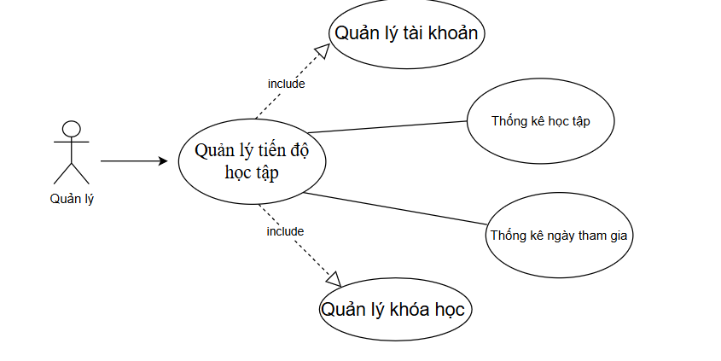

Hình 2.1. Biểu đồ trình tự cho quản lý môn học

### 2.2.2. Thiết kế dữ liệu môn học

Để lưu trữ thông tin tài khoản như đã trình bày ở Chương 1, phần này trình bày thiết kế bảng dữ liệu nhằm đáp ứng yêu cầu lưu trữ và quản lý hiệu quả. Bảng được thiết kế dựa trên phân tích thông tin tài khoản, đồng thời bổ sung các trường để hỗ trợ phát triển phần mềm trong tương lai. Cấu trúc và nội dung cụ thể của bảng dữ liệu tài khoản được mô tả tại Bảng 2.1.

**Mục đích**: Lưu trữ thông tin tài khoản người dùng  
**Tên bảng**: Accounts

|  |  |  |  |  |  |  |
| --- | --- | --- | --- | --- | --- | --- |
| **STT** | **Mô tả** | **Tên trường** | **Kiểu dữ liệu** | **Giá trị mặc định** | **Ràng buộc** | **Ghi chú** |
| 1 | Mã tài khoản | AccountId | Int |  | PK |  |
| 2 | Tên đăng nhập | Username | Nvarchar(50) |  | Not null |  |
| 3 | Họ tên | FullName | Nvarchar(255) |  | Not null |  |
| 4 | Email | Email | Nvarchar(255) |  | Not null |  |
| 5 | Mật khẩu | Password | Nvarchar(255) |  | Not null |  |
| 6 | Vai trò | Role | Nvarchar(50) |  | Not null | Sinh viên/LT/GVCN/Admin |
| 7 | Trạng thái | Status | Int | 1 |  | 1: hoạt động |
| 8 | Ngày tạo | CreatedAt | Datetime |  |  |  |

Bảng 2.1. Bảng lưu trữ thông tin tài khoản

### 2.2.3. Quy trình quản lý môn học

- **Quản lý tài khoản:** bao gồm các thao tác chính như thêm mới, chỉnh sửa, xóa và xem thông tin tài khoản. Các chức năng này đảm bảo việc tổ chức và cập nhật dữ liệu tài khoản hiệu quả, giúp quản trị viên dễ dàng theo dõi, điều chỉnh thông tin tài khoản, đồng thời duy trì tính nhất quán và chính xác của dữ liệu, hỗ trợ cho việc ra quyết định và lập kế hoạch các thành phần liên quan trong hệ thống. Cụ thể các thao tác như sau:

|  |  |
| --- | --- |
| **Mục đích** | Thêm thông tin tài khoản mới |
| **Các bước thực hiện:** | 1. Đăng nhập vào tài khoản quản trị viên với quyền hợp lệ. 2. Truy cập mục "Quản lý tài khoản", chọn "Thêm mới tài khoản" và điền đầy đủ thông tin yêu cầu vào biểu mẫu. 3. Nhấn "Lưu" để hệ thống kiểm tra tính hợp lệ và thêm tài khoản vào hệ thống. |

**- Chỉnh sửa thông tin tài khoản:** Để chỉnh sửa một tài khoản, quản trị viên chọn tài khoản cần sửa, cập nhật các thông tin cần thiết và nhấn "Lưu". Nếu thông tin hợp lệ, dữ liệu tài khoản sẽ được cập nhật.

|  |  |
| --- | --- |
| **Mục đích** | Chỉnh sửa thông tin tài khoản |
| **Các bước thực hiện:** | 1. 1. Đăng nhập vào tài khoản quản trị viên với quyền hợp lệ. 2. Truy cập mục "Quản lý tài khoản", chọn biểu tượng chỉnh sửa và cập nhật thông tin trong biểu mẫu. 3. Nhấn "Lưu" để hệ thống kiểm tra và cập nhật thông tin tài khoản trong cơ sở dữ liệu. |

**- Xóa thông tin tài khoản:**

|  |  |
| --- | --- |
| **Mục đích** | Xóa thông tin tài khoản |
| **Các bước thực hiện:** | 1. Đăng nhập vào tài khoản quản trị viên với quyền hợp lệ. 2. Truy cập mục "Quản lý tài khoản", chọn biểu tượng xóa và xác nhận thao tác xóa. 3. Hệ thống sẽ xóa tài khoản khỏi cơ sở dữ liệu. |

### 2.2.4. Thiết kế quy trình nghiệp vụ

Quy trình quản lý tài khoản bắt đầu bằng việc hệ thống truy vấn cơ sở dữ liệu để hiển thị danh sách chi tiết các tài khoản. Quản trị viên có thể lựa chọn thêm mới, chỉnh sửa hoặc xóa tài khoản trực tiếp từ danh sách này. Sau khi thực hiện thao tác, hệ thống sẽ cập nhật cơ sở dữ liệu và làm mới danh sách tài khoản để phản ánh các thay đổi. Quy trình này đảm bảo sự tương tác mượt mà giữa giao diện, hệ thống và cơ sở dữ liệu, duy trì tính nhất quán của dữ liệu và hỗ trợ quản lý hiệu quả.

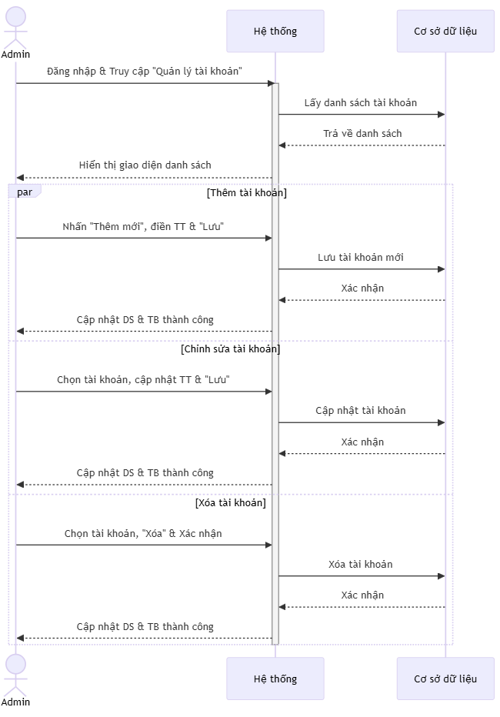

Hình 2.2. Biểu đồ trình tự cho quy trình quản lý tài khoản

### 2.2.5. Thiết kế giao diện quản lý tài khoản

Hình 2.3 minh họa giao diện mẫu quản lý danh sách tài khoản. Bên trái giao diện là menu điều hướng với các chức năng quản lý dành cho quản trị viên, bao gồm các mục như "Quản lý tài khoản", "Quản lý lớp học", "Quản lý tiêu chí" và các chức năng khác, giúp truy cập và thao tác dễ dàng. Bên phải hiển thị thông tin chi tiết các tài khoản như tên đăng nhập, họ tên, email, vai trò, trạng thái, ngày tạo (lấy dữ liệu từ bảng tblAccounts - Bảng 2.1). Mỗi dòng trong danh sách có các nút thao tác như "Sửa" và "Xóa" để thực hiện nhanh các chức năng quản lý.

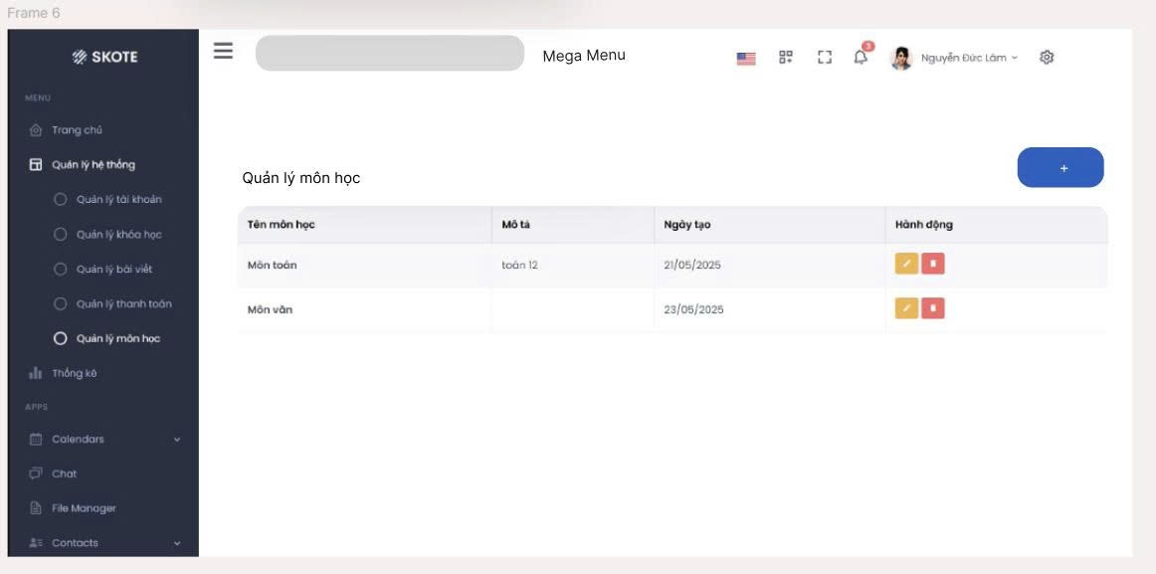

Hình 2.3. Giao diện mẫu danh sách tài khoản

## 2.3. Sprint 2: Quản lý lớp, khoa, học kỳ

### 2.3.1. Giới thiệu về Sprint 2

Sprint 2 diễn ra từ ngày 29/03/2025 đến 04/04/2025, với mục tiêu phát triển chức năng quản lý lớp học, khoa, năm học, học kỳ. Sprint này đặt nền móng cho việc tổ chức dữ liệu cơ bản của hệ thống, đảm bảo các thông tin về tổ chức đào tạo được lưu trữ, truy xuất và cập nhật một cách chính xác, minh bạch. Các chức năng chính bao gồm: thêm mới, chỉnh sửa, xóa và xem thông tin lớp học, khoa, năm học, học kỳ. Đây là các thao tác thiết yếu để xây dựng nền tảng dữ liệu ổn định, phục vụ cho các chức năng quản lý điểm rèn luyện ở các sprint tiếp theo. Sản phẩm bàn giao bao gồm: sơ đồ cơ sở dữ liệu, giao diện người dùng (UI) và các chức năng đã được kiểm thử kỹ càng, triển khai trên môi trường kiểm thử. Sprint này bao gồm nhiều nhiệm vụ liên kết chặt chẽ để đạt được mục tiêu đề ra. Dưới đây là phân tích chi tiết từng nhiệm vụ và ý nghĩa của chúng.

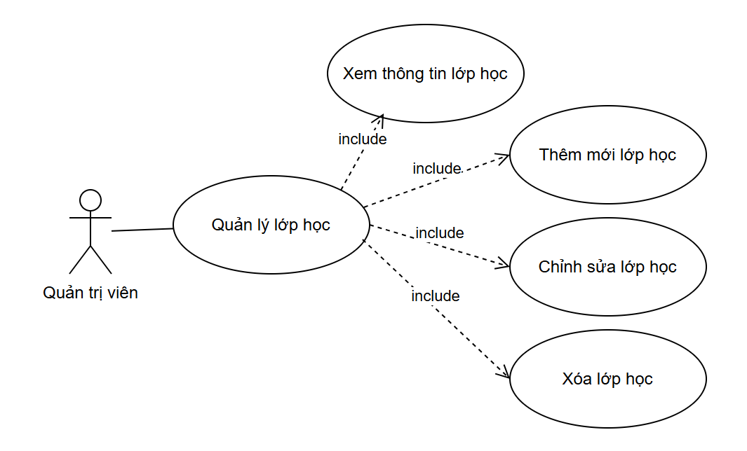

Hình 2.4. Sơ đồ ca sử dụng cho quản lý lớp học

### 2.3.2. Thiết kế dữ liệu lớp, khoa, năm học, học kỳ

**Mục đích:** Lưu trữ thông tin lớp học  
**Tên bảng:** tblClasses

|  |  |  |  |  |  |  |
| --- | --- | --- | --- | --- | --- | --- |
| **STT** | **Mô tả** | **Tên trường** | **Kiểu dữ liệu** | **Giá trị mặc định** | **Ràng buộc** | **Ghi chú** |
| 1 | Mã lớp | ClassId | Int |  | PK |  |
| 2 | Tên lớp | ClassName | Nvarchar(255) |  | Not null |  |
| 3 | Mô tả | Description | Nvarchar(255) |  |  |  |
| 4 | Mã khoa | FacultyId | Int |  | FK |  |
| 5 | Mã GVCN | TeacherId | Int |  | FK |  |

Bảng 2.2. Bảng lưu trữ thông tin lớp học

**Mục đích:** Lưu trữ thông tin khoa  
**Tên bảng:** tblFaculties

|  |  |  |  |  |  |  |
| --- | --- | --- | --- | --- | --- | --- |
| **STT** | **Mô tả** | **Tên trường** | **Kiểu dữ liệu** | **Giá trị mặc định** | **Ràng buộc** | **Ghi chú** |
| 1 | Mã khoa | FacultyId | Int |  | PK |  |
| 2 | Tên khoa | FacultyName | Nvarchar(255) |  | Not null |  |
| 3 | Mô tả | Description | Nvarchar(255) |  |  |  |

Bảng 2.3. Bảng lưu trữ thông tin khoa

**Mục đích:** Lưu trữ thông tin năm học  
**Tên bảng:** tblAcademicYears

|  |  |  |  |  |  |  |
| --- | --- | --- | --- | --- | --- | --- |
| **STT** | **Mô tả** | **Tên trường** | **Kiểu dữ liệu** | **Giá trị mặc định** | **Ràng buộc** | **Ghi chú** |
| 1 | Mã năm học | AcademicYearId | Int |  | PK |  |
| 2 | Tên năm học | AcademicYearName | Nvarchar(50) |  | Not null | (VD: 2024-2025) |

Bảng 2.4. Bảng lưu trữ thông tin năm học

**Mục đích:** Lưu trữ thông tin học kỳ  
**Tên bảng:** tblSemesters

|  |  |  |  |  |  |  |
| --- | --- | --- | --- | --- | --- | --- |
| **STT** | **Mô tả** | **Tên trường** | **Kiểu dữ liệu** | **Giá trị mặc định** | **Ràng buộc** | **Ghi chú** |
| 1 | Mã học kỳ | SemesterId | Int |  | PK |  |
| 2 | Tên học kỳ | SemesterName | Nvarchar(50) |  | Not null | (VD: Học kỳ 1) |
| 3 | Năm học | AcademicYearId | Int |  | FK |  |

Bảng 2.5. Bảng lưu trữ thông tin học kỳ

### 2.3.3. Quy trình quản lý lớp, khoa, năm học, học kỳ

**- Quản lý lớp học:** bao gồm các thao tác chính như thêm mới, chỉnh sửa, xóa và xem thông tin lớp học.

|  |  |
| --- | --- |
| **Mục đích** | Thêm thông tin lớp học mới |
| **Các bước thực hiện:** | 1. Đăng nhập vào tài khoản quản trị viên với quyền hợp lệ. 2. Truy cập mục "Quản lý lớp học", chọn "Thêm mới lớp học" và điền đầy đủ thông tin yêu cầu vào biểu mẫu. 3. Nhấn "Lưu" để hệ thống kiểm tra tính hợp lệ và thêm lớp học vào hệ thống. |

- **Quản lý khoa**: bao gồm các thao tác thêm mới, chỉnh sửa, xóa và xem thông tin

khoa.

|  |  |
| --- | --- |
| **Mục đích** | Thêm thông tin khoa mới |
| **Các bước thực hiện:** | 1. Đăng nhập vào tài khoản quản trị viên với quyền hợp lệ. 2. Truy cập mục "Quản lý khoa", chọn "Thêm mới khoa" và điền đầy đủ thông tin vào biểu mẫu. 3. Nhấn "Lưu" để hệ thống kiểm tra và thêm khoa vào hệ thống. |

**- Quản lý năm học:** bao gồm các thao tác thêm mới, chỉnh sửa, xóa và xem thông tin năm học.

|  |  |
| --- | --- |
| **Mục đích** | Thêm thông tin năm học mới |
| **Các bước thực hiện:** | 1. Đăng nhập vào tài khoản quản trị viên với quyền hợp lệ. 2. Truy cập mục "Quản lý năm học", chọn "Thêm mới năm học" và điền đầy đủ thông tin vào biểu mẫu. 3. Nhấn "Lưu" để hệ thống kiểm tra và thêm năm học vào hệ thống. |

**- Quản lý học kỳ:** bao gồm các thao tác thêm mới, chỉnh sửa, xóa và xem thông tin học kỳ.

|  |  |
| --- | --- |
| **Mục đích** | Thêm thông tin học kỳ mới |
| **Các bước thực hiện:** | 1. Đăng nhập vào tài khoản quản trị viên với quyền hợp lệ. 2. Truy cập mục "Quản lý học kỳ", chọn "Thêm mới học kỳ" và điền đầy đủ thông tin vào biểu mẫu. 3. Nhấn "Lưu" để hệ thống kiểm tra và thêm học kỳ vào hệ thống. |

### 2.3.4. Thiết kế quy trình nghiệp vụ

Quy trình quản lý lớp, khoa, năm học, học kỳ bắt đầu bằng việc hệ thống truy vấn cơ sở dữ liệu để hiển thị danh sách chi tiết các đối tượng này. Quản trị viên có thể lựa chọn thêm mới, chỉnh sửa hoặc xóa từng đối tượng trực tiếp từ danh sách. Sau khi thực hiện thao tác, hệ thống sẽ cập nhật cơ sở dữ liệu và làm mới danh sách để phản ánh các thay đổi. Quy trình này đảm bảo sự tương tác mượt mà giữa giao diện, hệ thống và cơ sở dữ liệu, duy trì tính nhất quán của dữ liệu và hỗ trợ quản lý hiệu quả.

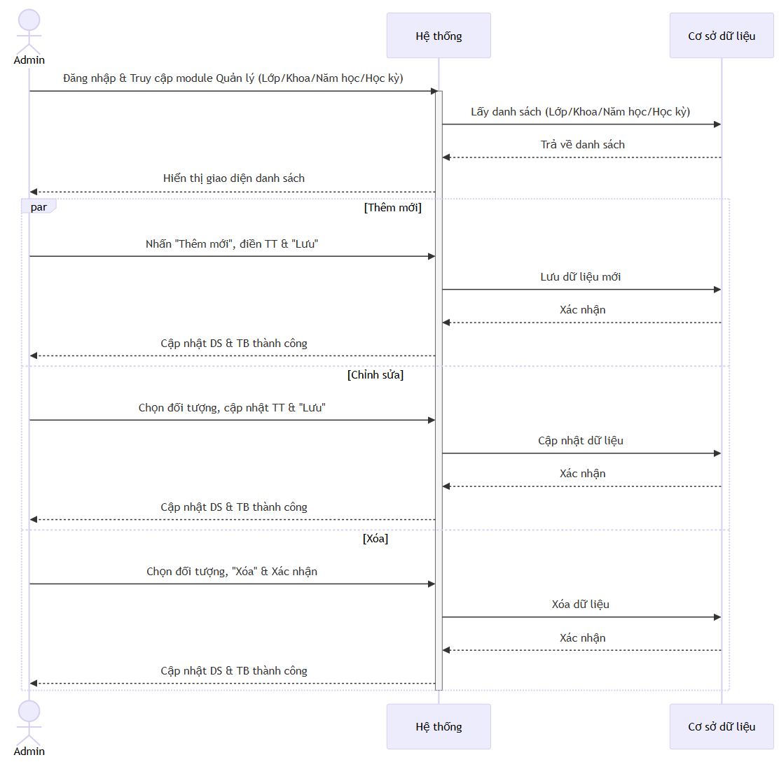

Hình 2.5. Biểu đồ trình tự cho quy trình quản lý lớp, khoa, năm học, học kỳ

### 2.3.5. Thiết kế giao diện quản lý lớp, khoa, năm học, học kỳ

Hình 2.6 minh họa giao diện mẫu quản lý danh sách lớp học, khoa, năm học, học kỳ. Bên trái giao diện là menu điều hướng với các chức năng quản lý dành cho quản trị viên, bao gồm các mục như "Quản lý lớp học", "Quản lý khoa", "Quản lý năm học", "Quản lý học kỳ" và các chức năng khác, giúp truy cập và thao tác dễ dàng. Bên phải hiển thị thông tin chi tiết từng đối tượng như tên lớp, tên khoa, tên năm học, tên học kỳ (lấy dữ liệu từ các bảng đã thiết kế). Mỗi dòng trong danh sách có các nút thao tác như "Sửa" và "Xóa" để thực hiện nhanh các chức năng quản lý.

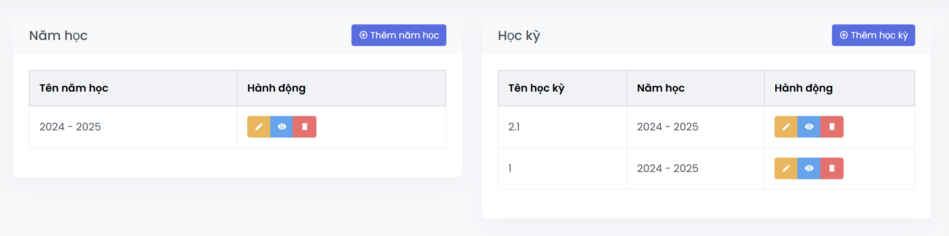

Hình 2.6. Giao diện mẫu danh sách lớp, khoa, năm học, học kỳ

## 2.4. Sprint 3: Quản lý tiêu chí, cấu hình đánh giá

### 2.4.1. Giới thiệu về Sprint 3

Sprint 3 diễn ra từ ngày 05/04/2025 đến 12/04/2025, với mục tiêu phát triển chức năng quản lý nhóm tiêu chí, tiêu chí đánh giá, cấu hình điểm cho từng học kỳ. Sprint này đảm bảo hệ thống có thể linh hoạt thay đổi tiêu chí, thang điểm phù hợp với quy định từng năm học, từng khoa. Các chức năng chính bao gồm: thêm mới, chỉnh sửa, xóa và xem thông tin nhóm tiêu chí, tiêu chí, cấu hình điểm. Sản phẩm bàn giao bao gồm: sơ đồ cơ sở dữ liệu, giao diện người dùng và các chức năng đã được kiểm thử kỹ càng.

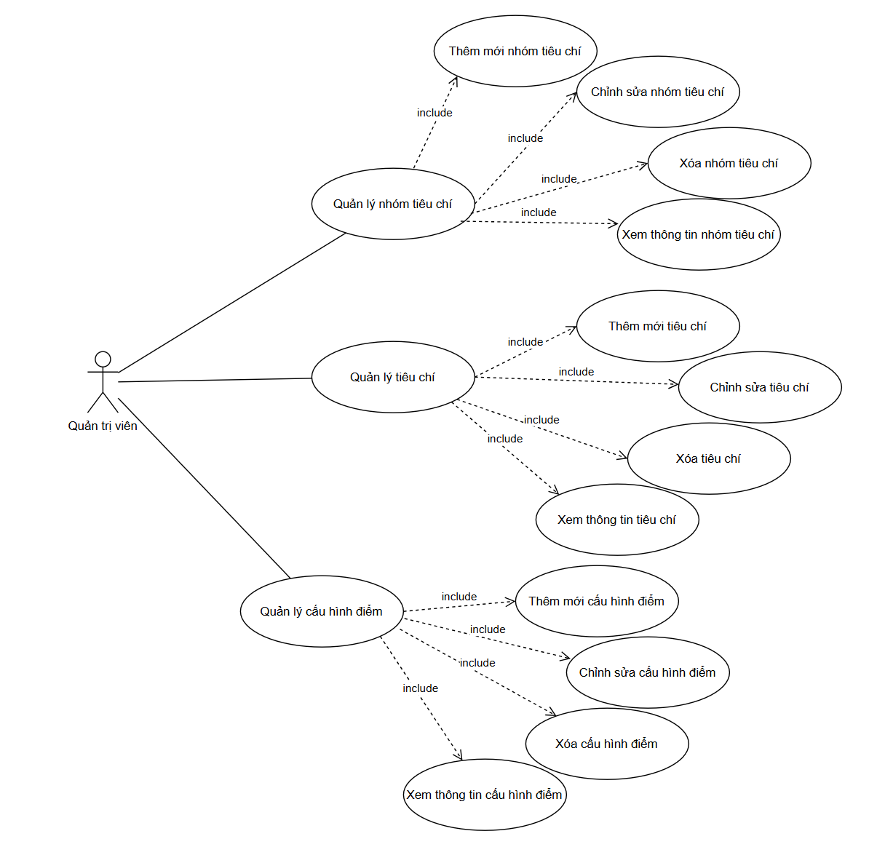

Hình 2.7. Sơ đồ ca sử dụng cho quản lý tiêu chí, cấu hình đánh giá

### 2.4.2. Thiết kế dữ liệu tiêu chí, cấu hình đánh giá

**Mục đích:** Lưu trữ thông tin nhóm tiêu chí  
**Tên bảng:** tblCriteriaGroups

|  |  |  |  |  |  |  |
| --- | --- | --- | --- | --- | --- | --- |
| **STT** | **Mô tả** | **Tên trường** | **Kiểu dữ liệu** | **Giá trị mặc định** | **Ràng buộc** | **Ghi chú** |
| 1 | Mã nhóm | GroupId | Int |  | PK |  |
| 2 | Tên nhóm | GroupName | Nvarchar(255) |  | Not null |  |
| 3 | Mô tả | Description | Nvarchar(255) |  |  |  |

Bảng 2.6. Bảng lưu trữ nhóm tiêu chí

**Mục đích:** Lưu trữ thông tin tiêu chí  
**Tên bảng:** tblCriteria

|  |  |  |  |  |  |  |
| --- | --- | --- | --- | --- | --- | --- |
| **STT** | **Mô tả** | **Tên trường** | **Kiểu dữ liệu** | **Giá trị mặc định** | **Ràng buộc** | **Ghi chú** |
| 1 | Mã tiêu chí | CriteriaId | Int |  | PK |  |
| 2 | Tên tiêu chí | CriteriaName | Nvarchar(255) |  | Not null |  |
| 3 | Nhóm tiêu chí | GroupId | Int |  | FK |  |
| 4 | Thang điểm tối đa | MaxScore | Int |  |  |  |
| 5 | Mô tả | Description | Nvarchar(255) |  |  |  |

Bảng 2.7. Bảng lưu trữ tiêu chí

**Mục đích:** Lưu trữ cấu hình điểm cho từng học kỳ  
**Tên bảng:** tblCriteriaConfig

|  |  |  |  |  |  |  |
| --- | --- | --- | --- | --- | --- | --- |
| **STT** | **Mô tả** | **Tên trường** | **Kiểu dữ liệu** | **Giá trị mặc định** | **Ràng buộc** | **Ghi chú** |
| 1 | Mã cấu hình | ConfigId | Int |  | PK |  |
| 2 | Mã tiêu chí | CriteriaId | Int |  | FK |  |
| 3 | Mã học kỳ | SemesterId | Int |  | FK |  |
| 4 | Điểm tối đa | MaxScore | Int |  |  |  |

Bảng 2.8. Bảng cấu hình điểm tiêu chí theo học kỳ

### 2.4.3. Quy trình quản lý tiêu chí, cấu hình đánh giá

**- Quản lý nhóm tiêu chí:** Thêm mới, chỉnh sửa, xóa và xem thông tin nhóm tiêu chí.

**- Quản lý tiêu chí:** Thêm mới, chỉnh sửa, xóa và xem thông tin tiêu chí, liên kết với nhóm tiêu chí.

**- Quản lý cấu hình điểm:** Thêm mới, chỉnh sửa, xóa và xem cấu hình điểm cho từng tiêu chí theo từng học kỳ.

### 2.4.4. Thiết kế quy trình nghiệp vụ

Quy trình quản lý tiêu chí, cấu hình đánh giá bắt đầu bằng việc hệ thống truy vấn cơ sở dữ liệu để hiển thị danh sách nhóm tiêu chí, tiêu chí, cấu hình điểm. Quản trị viên có thể thêm mới, chỉnh sửa hoặc xóa từng đối tượng trực tiếp từ danh sách. Sau khi thao tác, hệ thống cập nhật cơ sở dữ liệu và làm mới danh sách để phản ánh các thay đổi.

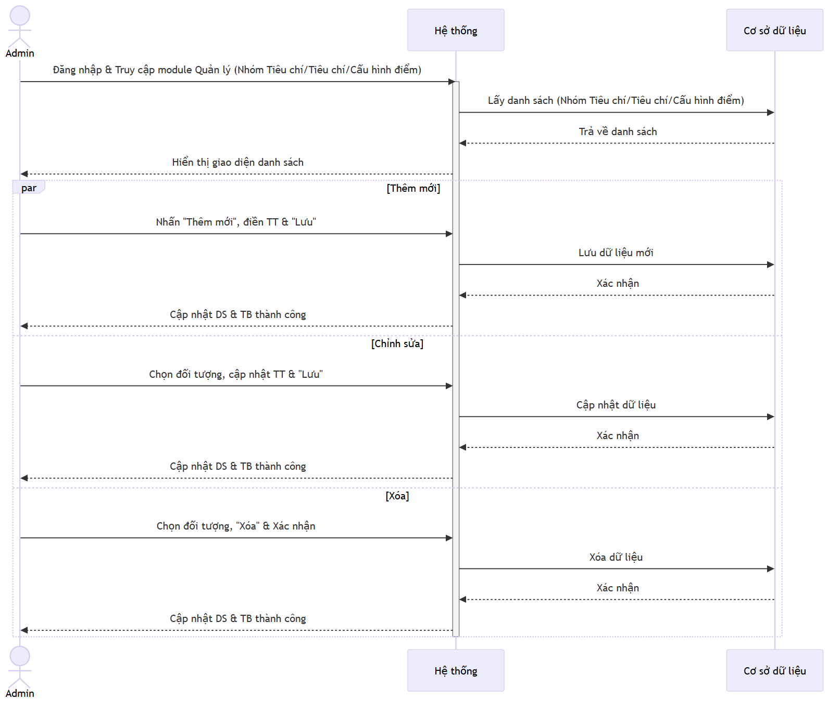

Hình 2.8. Biểu đồ trình tự cho quy trình quản lý tiêu chí, cấu hình đánh giá

### 2.4.5. Thiết kế giao diện quản lý tiêu chí, cấu hình đánh giá

Hình 2.9 minh họa giao diện mẫu quản lý nhóm tiêu chí, tiêu chí, cấu hình điểm. Menu điều hướng bên trái, bên phải hiển thị danh sách chi tiết, mỗi dòng có nút "Sửa", "Xóa".

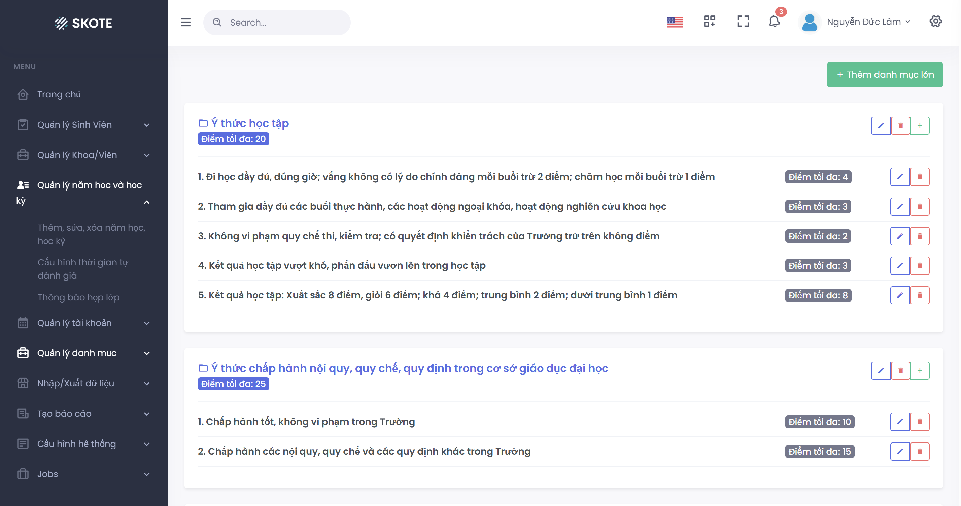

Hình 2.9. Giao diện mẫu quản lý tiêu chí, cấu hình đánh giá

## 2.5. Sprint 4: Quản lý điểm danh, chuyên cần

### 2.5.1. Giới thiệu về Sprint 4

Sprint 4 diễn ra từ ngày 13/04/2025 đến 18/04/2025, với mục tiêu phát triển chức năng quản lý điểm danh, chuyên cần cho từng lớp học, từng buổi học, hỗ trợ giáo viên chủ nhiệm trong việc đánh giá ý thức học tập của sinh viên. Các chức năng chính bao gồm: thêm mới, chỉnh sửa, xóa và xem thông tin điểm danh, thống kê chuyên cần.

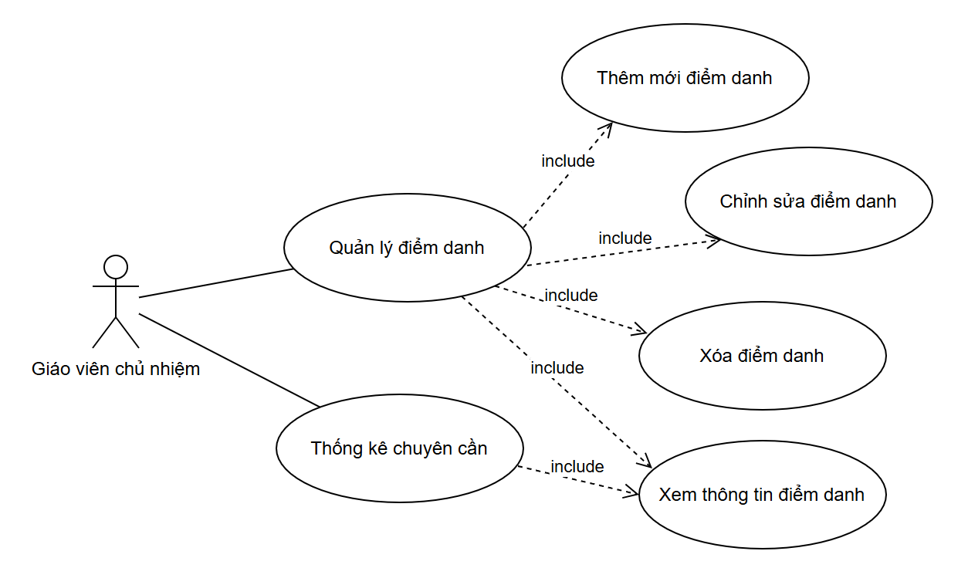

Hình 2.10. Sơ đồ ca sử dụng cho quản lý điểm danh, chuyên cần

### 2.5.2. Thiết kế dữ liệu điểm danh, chuyên cần

**Mục đích:** Lưu trữ thông tin điểm danh  
**Tên bảng:** tblAttendance

|  |  |  |  |  |  |  |
| --- | --- | --- | --- | --- | --- | --- |
| **STT** | **Mô tả** | **Tên trường** | **Kiểu dữ liệu** | **Giá trị mặc định** | **Ràng buộc** | **Ghi chú** |
| 1 | Mã điểm danh | AttendanceId | Int |  | PK |  |
| 2 | Mã lớp | ClassId | Int |  | FK |  |
| 3 | Ngày điểm danh | Date | Date |  |  |  |

Bảng 2.9. Bảng lưu trữ thông tin điểm danh

**Tên bảng:** tblAttendanceDetail

|  |  |  |  |  |  |  |
| --- | --- | --- | --- | --- | --- | --- |
| **STT** | **Mô tả** | **Tên trường** | **Kiểu dữ liệu** | **Giá trị mặc định** | **Ràng buộc** | **Ghi chú** |
| 1 | Mã chi tiết | DetailId | Int |  | PK |  |
| 2 | Mã điểm danh | AttendanceId | Int |  | FK |  |
| 3 | Mã sinh viên | StudentId | Int |  | FK |  |
| 4 | Trạng thái | Status | Int |  |  | 1: Có mặt, 0: Vắng |
| 5 | Ghi chú | Note | Nvarchar(255) |  |  |  |

Bảng 2.10. Bảng chi tiết điểm danh

### 2.5.3. Quy trình quản lý điểm danh, chuyên cần

- Giáo viên chủ nhiệm đăng nhập, chọn lớp, ngày học, thực hiện điểm danh cho từng sinh viên.

- Hệ thống lưu lại trạng thái có mặt/vắng mặt, ghi chú lý do nếu vắng.

- Có thể chỉnh sửa/xóa thông tin điểm danh.

### 2.5.4. Thiết kế quy trình nghiệp vụ

Quy trình quản lý điểm danh bắt đầu bằng việc hệ thống truy vấn cơ sở dữ liệu để hiển thị danh sách sinh viên của lớp. Giáo viên chủ nhiệm thực hiện điểm danh, lưu trạng thái, hệ thống cập nhật dữ liệu và thống kê chuyên cần.

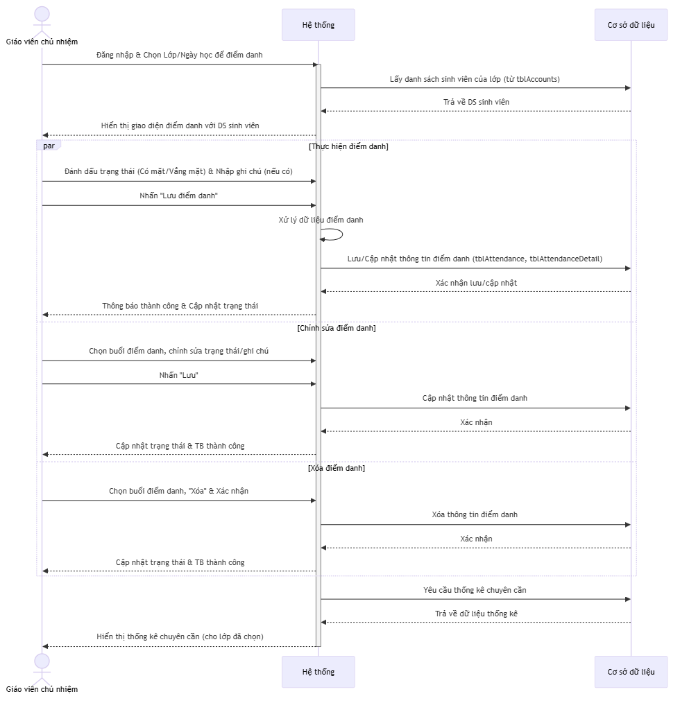

Hình 2.11. Biểu đồ trình tự cho quy trình quản lý điểm danh, chuyên cần

### 2.5.5. Thiết kế giao diện quản lý điểm danh, chuyên cần

Hình 2.12 minh họa giao diện mẫu quản lý điểm danh, chuyên cần. Menu bên trái giúp chuyển đổi giữa các lớp hoặc buổi điểm danh. Bên phải hiển thị danh sách sinh viên với checkbox điểm danh, ô nhập ghi chú và nút lưu. Giao diện trực quan, hỗ trợ thao tác nhanh và đảm bảo tính chính xác.

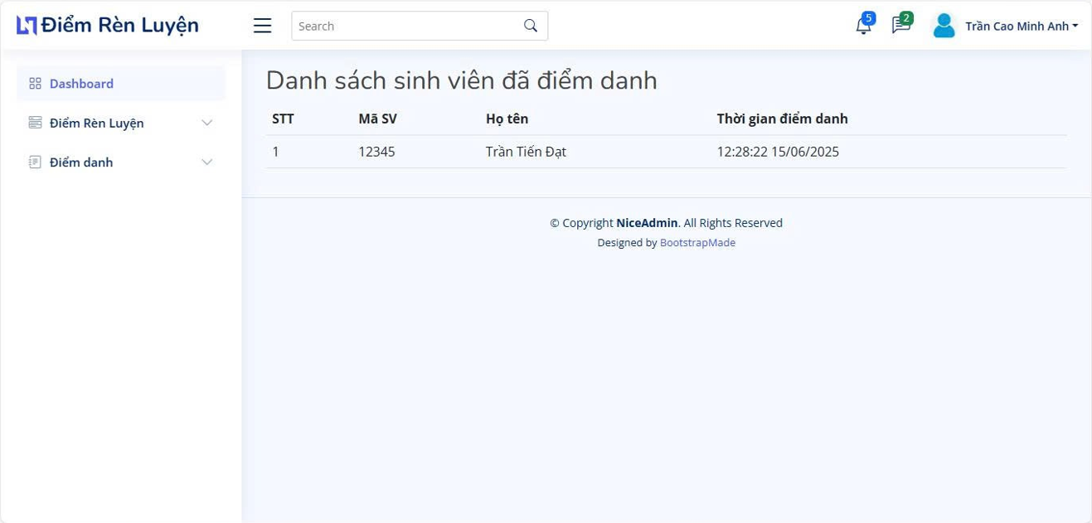

Hình 2.12. Giao diện mẫu quản lý điểm danh, chuyên cần

## 2.6. Sprint 5: Quản lý phiếu đánh giá, minh chứng

### 2.6.1. Giới thiệu về Sprint 5

Sprint 5 diễn ra từ ngày 19/04/2025 đến 26/04/2025, với mục tiêu phát triển chức năng quản lý phiếu đánh giá rèn luyện, minh chứng, nhận xét, phản hồi giữa các tác nhân. Các chức năng chính bao gồm: thêm mới, chỉnh sửa, xóa và xem phiếu đánh giá, minh chứng, nhận xét.

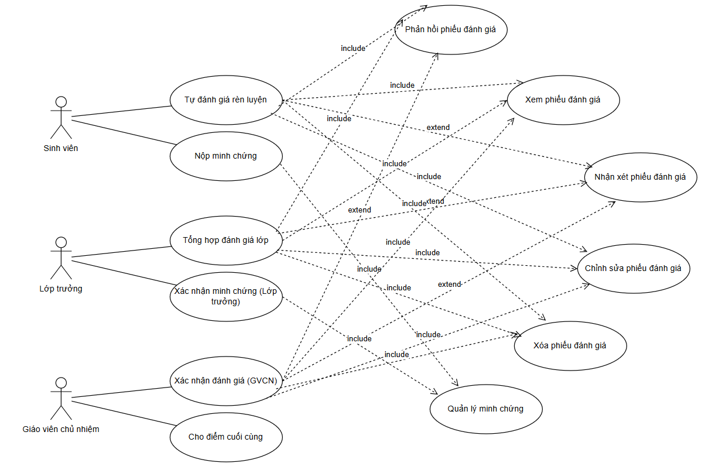

Hình 2.13. Sơ đồ ca sử dụng cho quản lý phiếu đánh giá, minh chứng

### 2.6.2. Thiết kế dữ liệu phiếu đánh giá, minh chứng

**Mục đích:** Lưu trữ phiếu đánh giá rèn luyện  
**Tên bảng:** tblEvaluations

|  |  |  |  |  |  |  |
| --- | --- | --- | --- | --- | --- | --- |
| **STT** | **Mô tả** | **Tên trường** | **Kiểu dữ liệu** | **Giá trị mặc định** | **Ràng buộc** | **Ghi chú** |
| 1 | Mã phiếu | EvaluationId | Int |  | PK |  |
| 2 | Mã sinh viên | StudentId | Int |  | FK |  |
| 3 | Mã học kỳ | SemesterId | Int |  | FK |  |
| 4 | Tổng điểm | TotalScore | Int |  |  |  |
| 5 | Xếp loại | Rank | Nvarchar(50) |  |  |  |

Bảng 2.11. Bảng lưu trữ phiếu đánh giá

**Tên bảng:** tblEvaluationDetails

|  |  |  |  |  |  |  |
| --- | --- | --- | --- | --- | --- | --- |
| **STT** | **Mô tả** | **Tên trường** | **Kiểu dữ liệu** | **Giá trị mặc định** | **Ràng buộc** | **Ghi chú** |
| 1 | Mã chi tiết | DetailId | Int |  | PK |  |
| 2 | Mã phiếu | EvaluationId | Int |  | FK |  |
| 3 | Mã tiêu chí | CriteriaId | Int |  | FK |  |
| 4 | Điểm tự đánh giá | SelfScore | Int |  |  |  |
| 5 | Điểm lớp trưởng | ClassScore | Int |  |  |  |
| 6 | Điểm GVCN | TeacherScore | Int |  |  |  |
| 7 | Nhận xét | Comment | Nvarchar(255) |  |  |  |

Bảng 2.12. Bảng chi tiết phiếu đánh giá

**Tên bảng:** tblEvidences

|  |  |  |  |  |  |  |
| --- | --- | --- | --- | --- | --- | --- |
| **STT** | **Mô tả** | **Tên trường** | **Kiểu dữ liệu** | **Giá trị mặc định** | **Ràng buộc** | **Ghi chú** |
| 1 | Mã minh chứng | EvidenceId | Int |  | PK |  |
| 2 | Mã chi tiết | DetailId | Int |  | FK |  |
| 3 | Đường dẫn file | FilePath | Nvarchar(255) |  |  |  |

Bảng 2.13. Bảng lưu trữ minh chứng

### 2.6.3. Quy trình quản lý phiếu đánh giá, minh chứng

- Sinh viên tự đánh giá, nộp minh chứng.

- Lớp trưởng tổng hợp, đánh giá lại, xác nhận minh chứng.

- Giáo viên chủ nhiệm xác nhận, cho điểm cuối cùng, nhận xét.

- Có thể chỉnh sửa/xóa phiếu đánh giá, minh chứng.

### 2.6.4. Thiết kế quy trình nghiệp vụ

Quy trình quản lý phiếu đánh giá bắt đầu khi hệ thống truy vấn cơ sở dữ liệu để hiển thị danh sách các tiêu chí, phiếu đánh giá và các minh chứng mà sinh viên đã nộp. Sinh viên tiến hành tự đánh giá điểm rèn luyện của mình theo từng tiêu chí và gửi kèm minh chứng nếu có. Sau đó, lớp trưởng kiểm tra, xác nhận minh chứng và tổng hợp điểm rèn luyện của từng thành viên trong lớp. Tiếp theo, giáo viên chủ nhiệm xem xét, xác nhận kết quả cuối cùng và có thể bổ sung nhận xét nếu cần thiết. Tất cả các thao tác này đều được hệ thống cập nhật liên tục, đảm bảo việc tổng hợp điểm rèn luyện luôn chính xác và minh bạch.

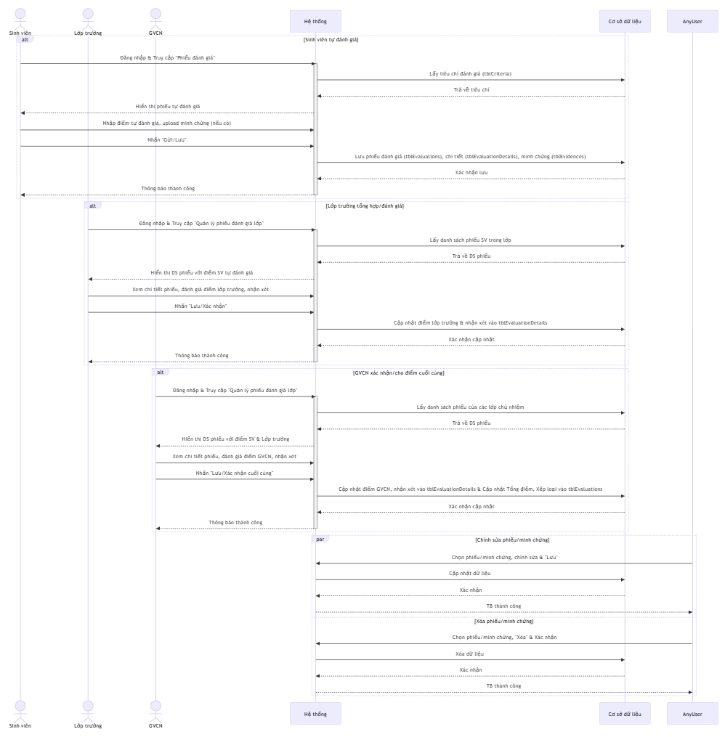

Hình 2.14. Biểu đồ trình tự cho quy trình quản lý phiếu đánh giá, minh chứng

### 2.6.5. Thiết kế giao diện quản lý phiếu đánh giá, minh chứng

Hình 2.15 minh họa giao diện mẫu quản lý phiếu đánh giá, minh chứng. Menu chức năng được bố trí bên trái, giúp người dùng chuyển đổi giữa các mục. Bên phải hiển thị danh sách tiêu chí, ô nhập điểm, khu vực upload minh chứng, nhận xét và nút lưu. Giao diện thiết kế trực quan, thuận tiện cho việc quản lý thông tin đánh giá.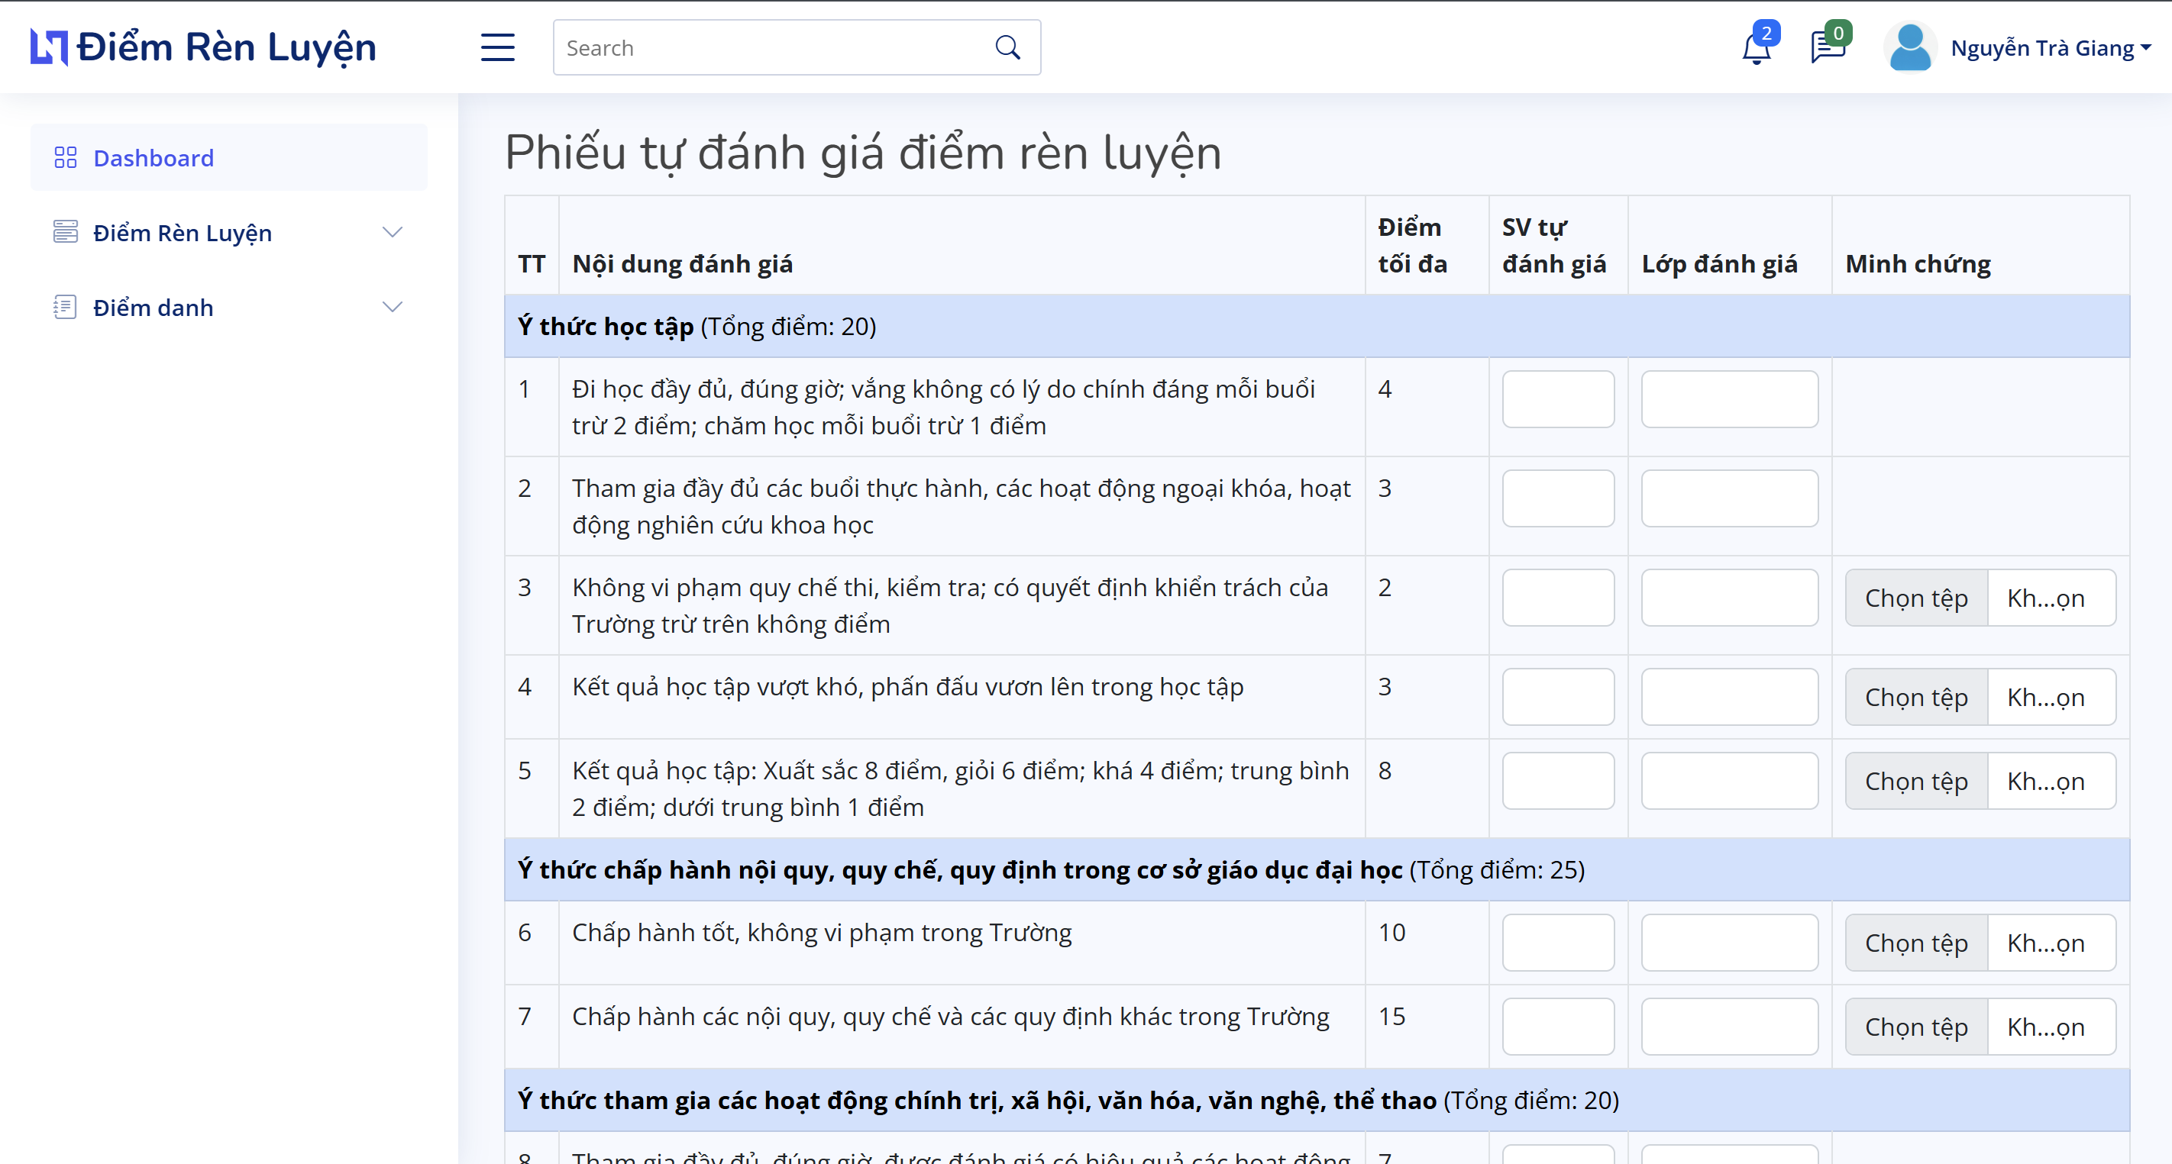

Hình 2.15. Giao diện mẫu quản lý phiếu đánh giá, minh chứng

## 2.7. Sprint 6: Quản lý thông báo, lịch họp

### 2.7.1. Giới thiệu về Sprint 6

Sprint 6 diễn ra từ ngày 27/04/2025 đến 04/05/2025, với mục tiêu phát triển chức năng gửi, nhận thông báo, lịch họp giữa các tác nhân. Các chức năng chính bao gồm: thêm mới, chỉnh sửa, xóa và xem thông báo, lịch họp.

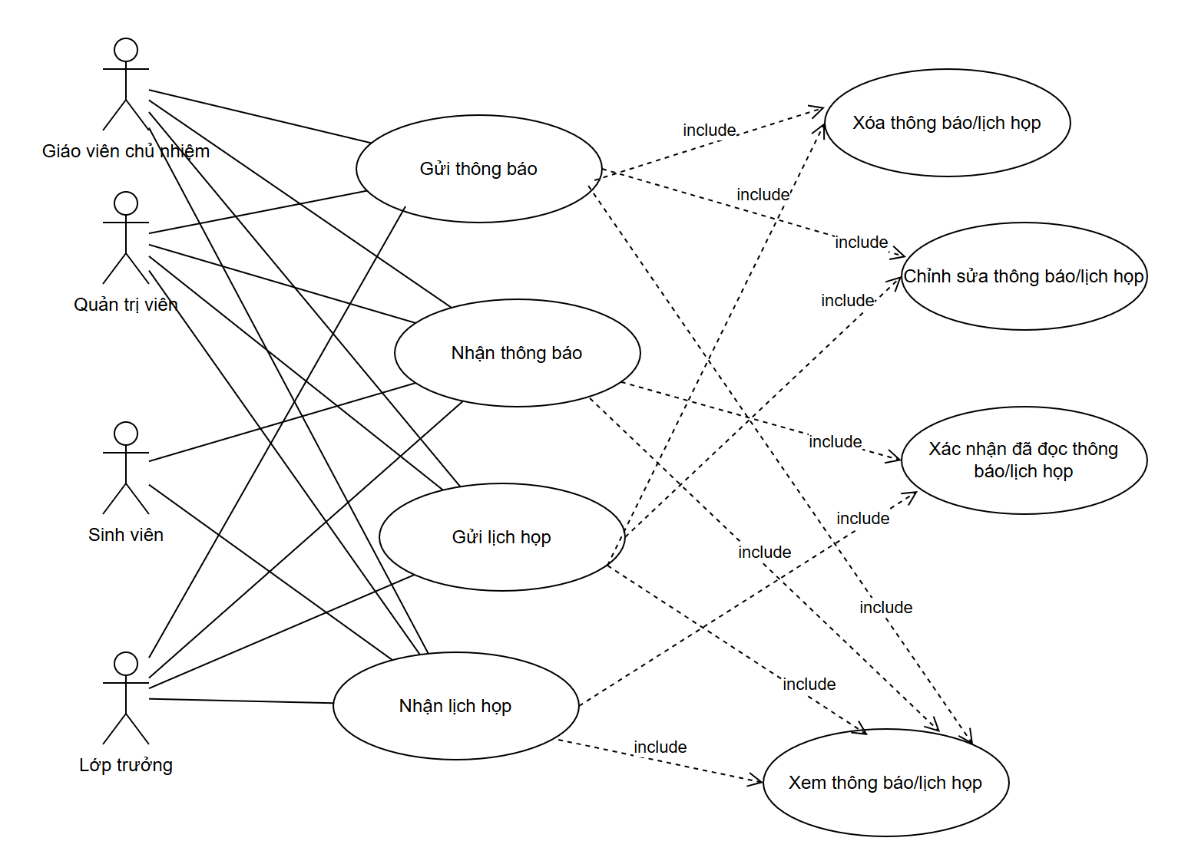

Hình 2.16. Sơ đồ ca sử dụng cho quản lý thông báo, lịch họp

### 2.7.2. Thiết kế dữ liệu thông báo, lịch họp

**Mục đích:** Lưu trữ thông báo, lịch họp  
**Tên bảng:** tblNotifications

|  |  |  |  |  |  |  |
| --- | --- | --- | --- | --- | --- | --- |
| **STT** | **Mô tả** | **Tên trường** | **Kiểu dữ liệu** | **Giá trị mặc định** | **Ràng buộc** | **Ghi chú** |
| 1 | Mã thông báo | NotificationId | Int |  | PK |  |
| 2 | Tiêu đề | Title | Nvarchar(255) |  |  |  |
| 3 | Nội dung | Content | Nvarchar(255) |  |  |  |
| 4 | Người gửi | SenderId | Int |  | FK |  |
| 5 | Người nhận | ReceiverId | Int |  | FK |  |
| 6 | Ngày gửi | CreatedAt | Datetime |  |  |  |

Bảng 2.14. Bảng lưu trữ thông báo, lịch họp

### 2.7.3. Quy trình quản lý thông báo, lịch họp

- Các tác nhân gửi thông báo, lịch họp cho lớp, cá nhân hoặc toàn trường.

- Người nhận xác nhận đã đọc.

- Có thể chỉnh sửa/xóa thông báo, lịch họp.

### 2.7.4. Thiết kế quy trình nghiệp vụ

Quy trình quản lý thông báo, lịch họp bắt đầu bằng việc hệ thống truy vấn cơ sở dữ liệu để hiển thị danh sách thông báo, lịch họp. Các tác nhân gửi/nhận thông báo, xác nhận đã đọc, hệ thống cập nhật trạng thái.

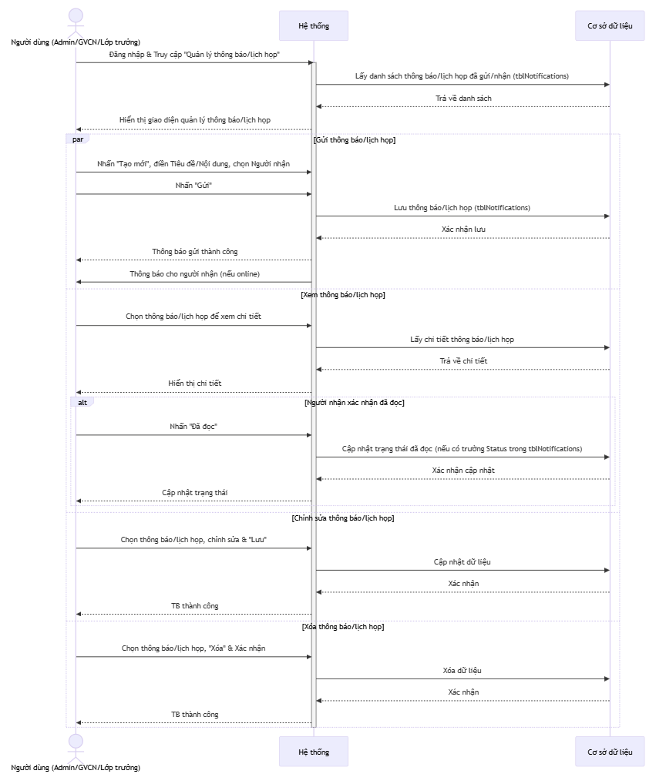

Hình 2.17. Biểu đồ trình tự cho quy trình quản lý thông báo, lịch họp

### 2.7.5. Thiết kế giao diện quản lý thông báo, lịch họp

Hình 2.18 minh họa giao diện mẫu quản lý thông báo, lịch họp. Menu bên trái, bên phải hiển thị danh sách thông báo, chi tiết nội dung, nút xác nhận đã đọc.

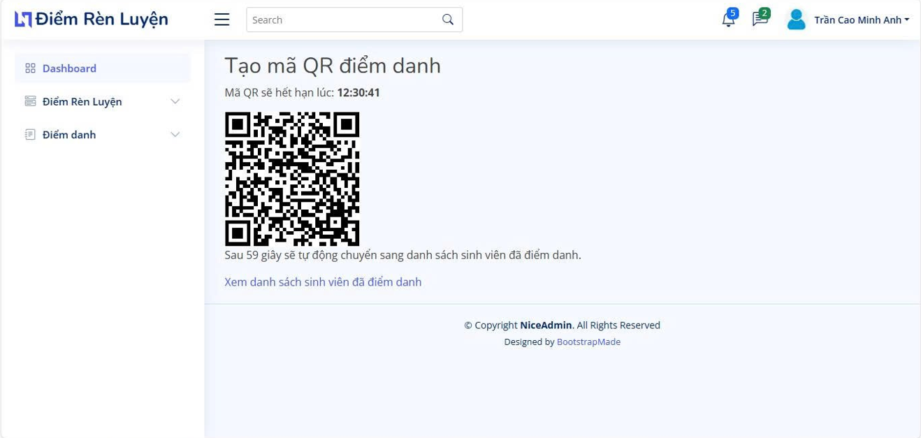

Hình 2.18. Giao diện mẫu quản lý thông báo, lịch họp

## 2.8. Sprint 7: Thống kê, báo cáo điểm rèn luyện

### 2.8.1. Giới thiệu về Sprint 7

Sprint 7 diễn ra từ ngày 05/05/2025 đến 13/05/2025, với mục tiêu phát triển chức năng tổng hợp, phân tích dữ liệu điểm rèn luyện, xuất báo cáo theo lớp, khoa, học kỳ. Các chức năng chính bao gồm: xem, lọc, xuất báo cáo tổng hợp điểm rèn luyện.

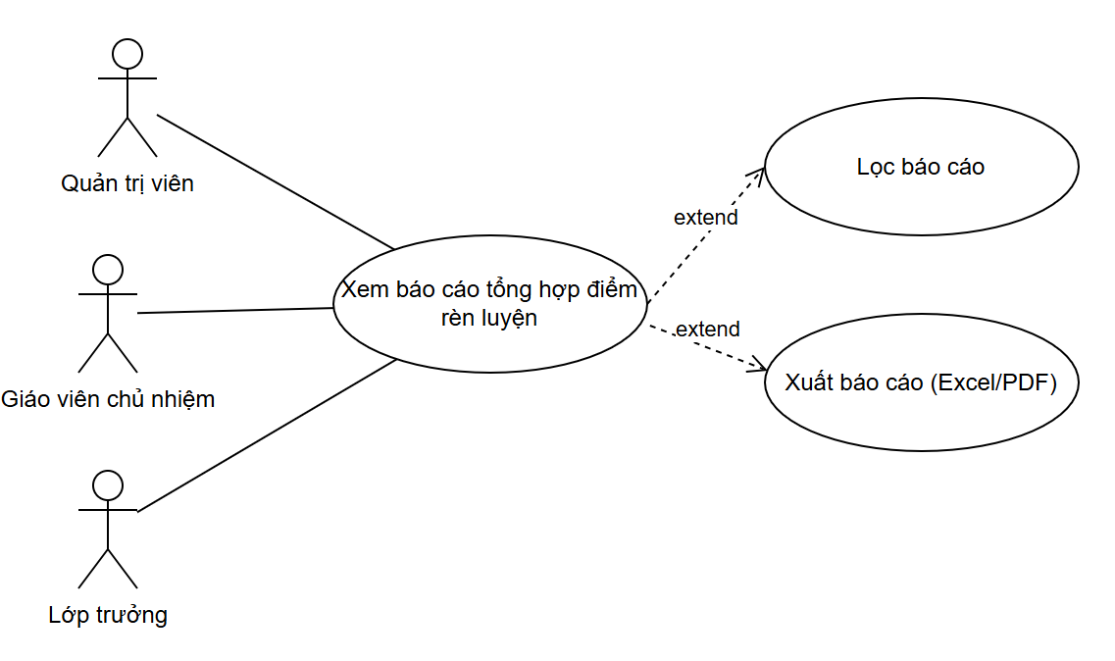

Hình 2.19. Sơ đồ ca sử dụng cho thống kê, báo cáo điểm rèn luyện

### 2.8.2. Thiết kế dữ liệu tổng hợp, báo cáo

**Mục đích:** Lưu trữ tổng hợp điểm rèn luyện  
**Tên bảng:** tblEvaluationSummary

|  |  |  |  |  |  |  |
| --- | --- | --- | --- | --- | --- | --- |
| **STT** | **Mô tả** | **Tên trường** | **Kiểu dữ liệu** | **Giá trị mặc định** | **Ràng buộc** | **Ghi chú** |
| 1 | Mã tổng hợp | SummaryId | Int |  | PK |  |
| 2 | Mã sinh viên | StudentId | Int |  | FK |  |
| 3 | Mã học kỳ | SemesterId | Int |  | FK |  |
| 4 | Tổng điểm | TotalScore | Int |  |  |  |
| 5 | Xếp loại | Rank | Nvarchar(50) |  |  |  |

Bảng 2.15. Bảng tổng hợp điểm rèn luyện

### 2.8.3. Quy trình thống kê, báo cáo

- Hệ thống tự động tổng hợp điểm rèn luyện từng sinh viên, từng lớp, từng học kỳ.

- Quản trị viên, giáo viên chủ nhiệm, lớp trưởng có thể xuất báo cáo Excel/PDF.

- Có thể lọc, tìm kiếm theo lớp, khoa, học kỳ.

### 2.8.4. Thiết kế quy trình nghiệp vụ

Quy trình thống kê, báo cáo bắt đầu bằng việc hệ thống truy vấn cơ sở dữ liệu để tổng hợp điểm rèn luyện, hiển thị bảng tổng hợp, cho phép lọc, xuất báo cáo.

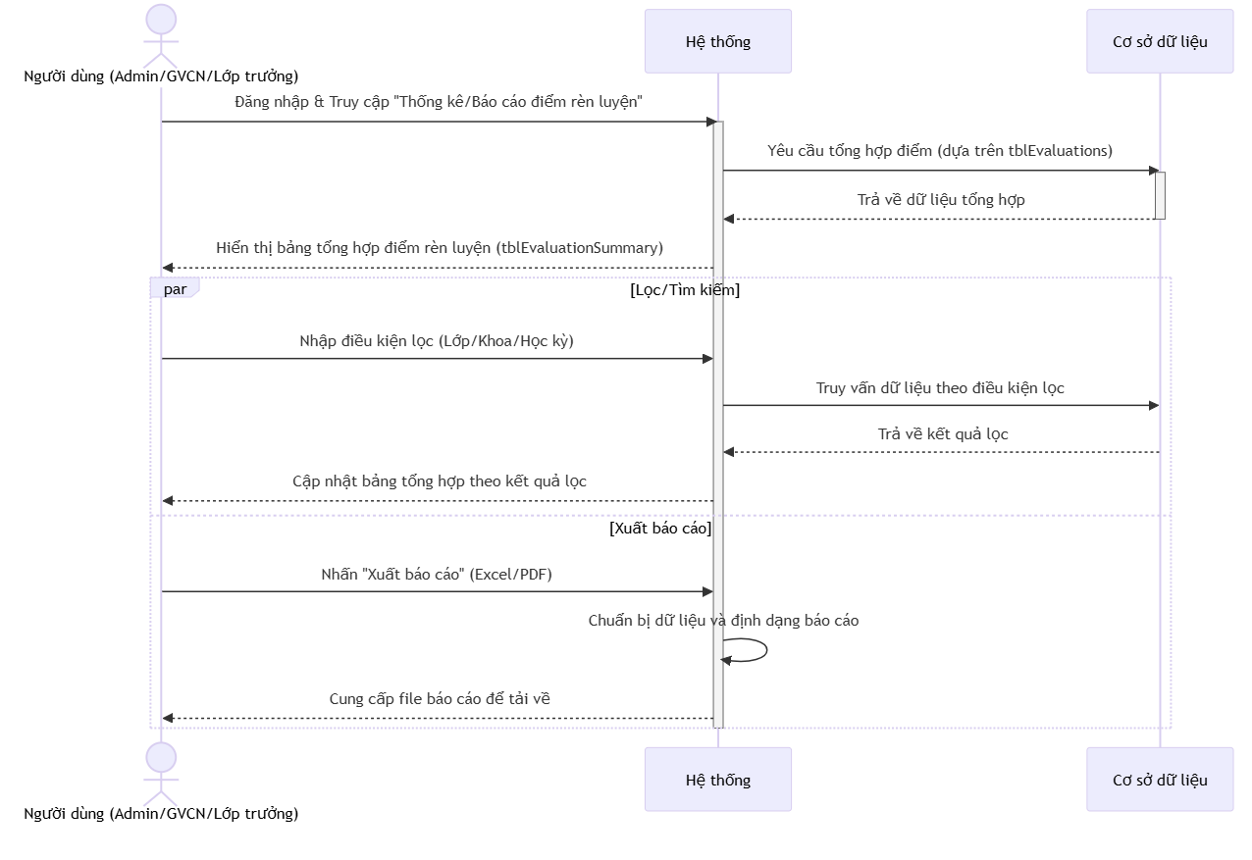

Hình 2.20. Biểu đồ trình tự cho quy trình thống kê, báo cáo điểm rèn luyện

### 2.8.5. Thiết kế giao diện báo cáo

Hình 2.21 minh họa giao diện mẫu báo cáo điểm rèn luyện. Menu bên trái, bên phải hiển thị bộ lọc, bảng tổng hợp điểm, nút xuất báo cáo.

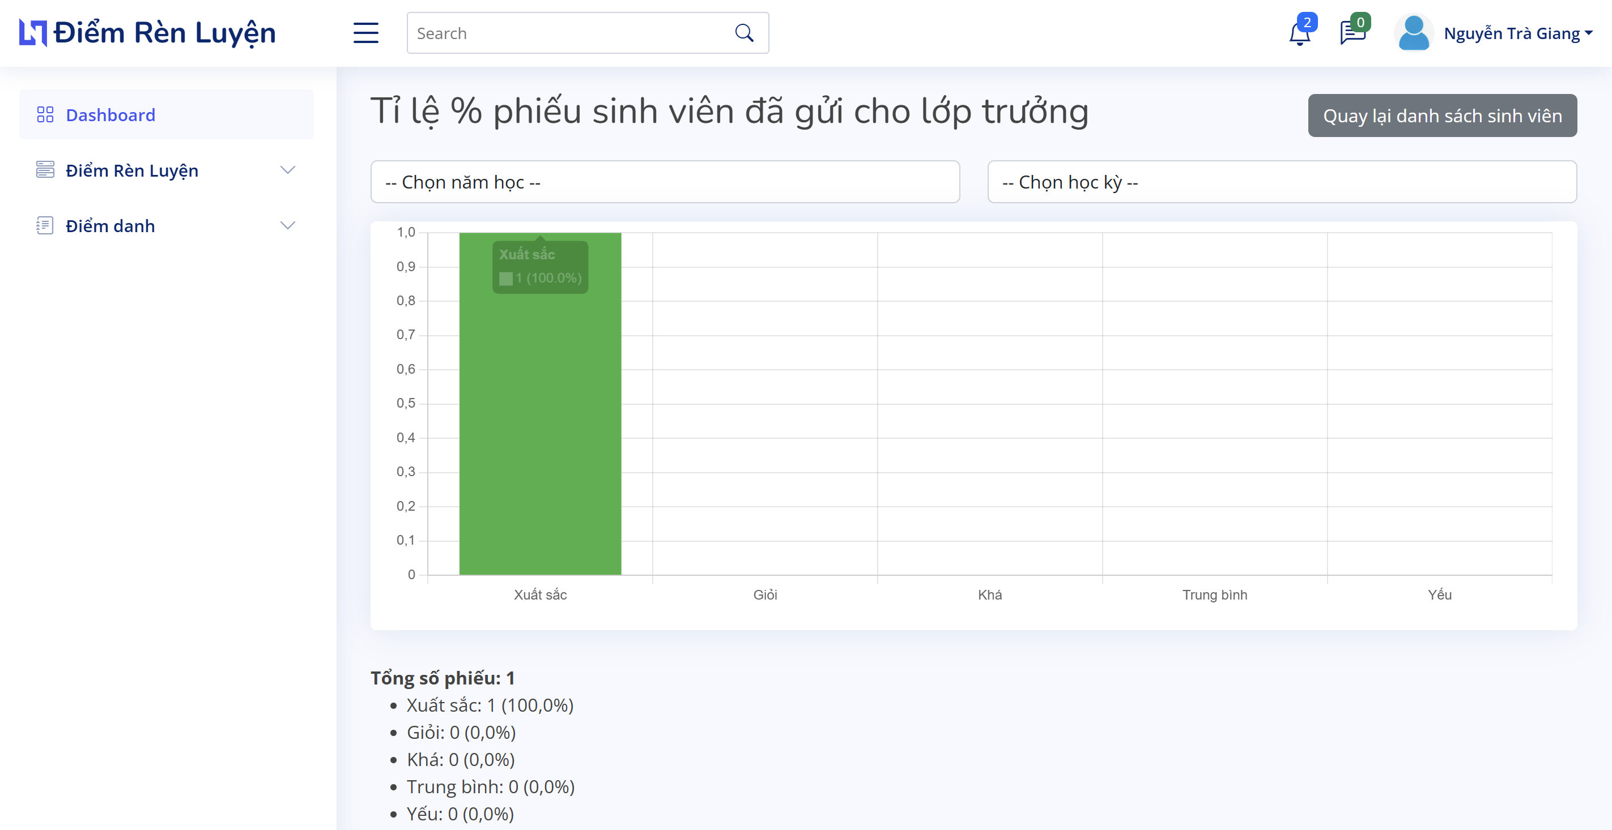

Hình 2.21. Giao diện mẫu báo cáo điểm rèn luyện

# CHƯƠNG 3. TRIỂN KHAI VÀ ĐÁNH GIÁ HỆ THỐNG

## 3.1. Tổng quan về ASP.NET MVC và SQL Server

ASP.NET MVC là một Framework mạnh mẽ do Microsoft phát triển, ứng dụng kiến trúc phân lớp Model-View-Controller (MVC) nhằm tách biệt rõ ràng giữa giao diện, xử lý logic và truy xuất dữ liệu. Kết hợp với SQL Server – hệ quản trị cơ sở dữ liệu phổ biến – ASP.NET MVC mang lại giải pháp lý tưởng cho việc xây dựng các hệ thống học tập trực tuyến hiện đại, linh hoạt và dễ mở rộng.

### 3.1.1. ASP.NET MVC là gì?

ASP.NET MVC là một phần của nền tảng ASP.NET trong hệ sinh thái .NET Framework/.NET Core. Framework này cho phép phát triển các ứng dụng web theo mô hình MVC, giúp mã nguồn rõ ràng, dễ bảo trì, tách biệt giữa giao diện người dùng (View), dữ liệu (Model) và xử lý nghiệp vụ (Controller).  
ASP.NET MVC hỗ trợ nhiều công nghệ tiên tiến như Entity Framework (ORM), Razor View Engine, LINQ, AJAX, cũng như dễ dàng tích hợp các thư viện front-end như Bootstrap, jQuery, hoặc các template quản trị như Skote, AdminLTE, v.v.

### 3.1.2. Một số tính năng nổi bật của ASP.NET MVC

#### 3.1.2.1. Kiến trúc MVC rõ ràng

**- Model**: Đại diện cho dữ liệu và logic truy xuất dữ liệu. Các model thường kết nối với cơ sở dữ liệu thông qua Entity Framework.

**- View**: Chịu trách nhiệm hiển thị giao diện người dùng. Razor View Engine cho phép kết hợp linh hoạt giữa C# và HTML.

**- Controller**: Xử lý các yêu cầu từ người dùng, tương tác với Model và trả về View tương ứng.

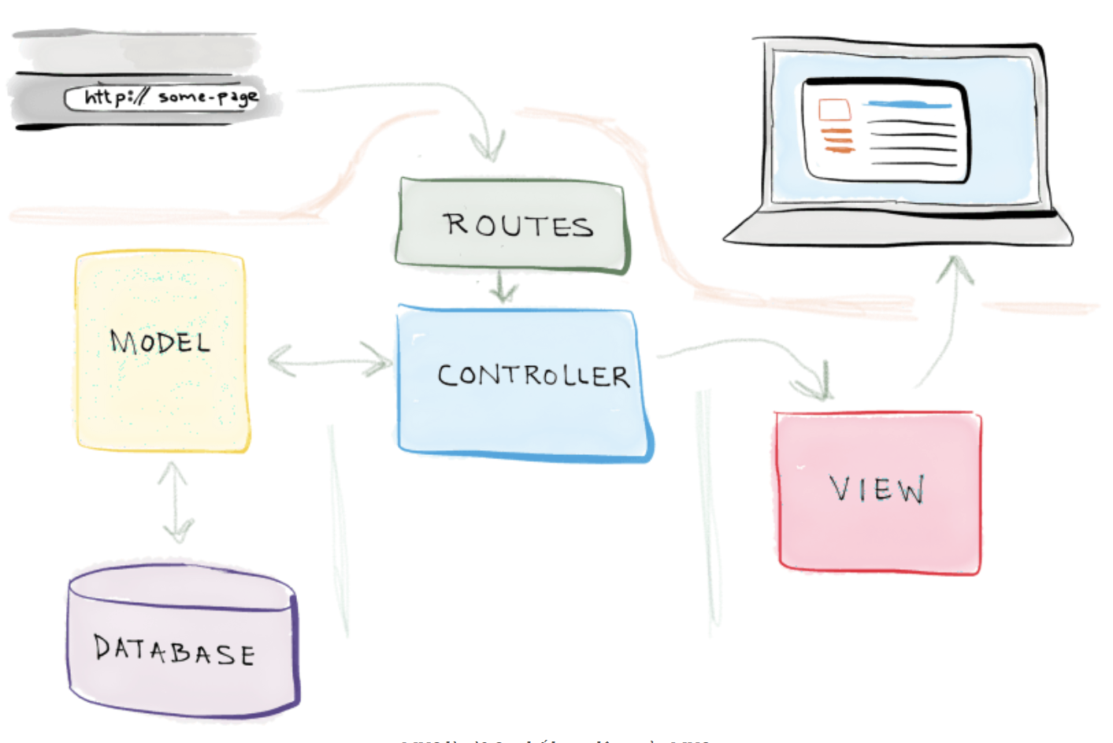

Hình 3.1. Mối liên hệ mô hình MVC

#### 3.1.2.2. Routing – Định tuyến URL linh hoạt

ASP.NET MVC sử dụng hệ thống định tuyến mạnh mẽ để ánh xạ URL tới Controller và Action tương ứng, giúp URL thân thiện với người dùng và hỗ trợ SEO hiệu quả.

#### 3.1.2.3. Razor View Engine

Cho phép lập trình viên nhúng trực tiếp C# vào giao diện HTML một cách đơn giản, hiệu quả, đồng thời hỗ trợ tái sử dụng layout và các partial view.

#### 3.1.2.4. Tích hợp với Entity Framework

Entity Framework giúp truy xuất cơ sở dữ liệu một cách trực quan thông qua các class C#, hạn chế tối đa việc viết SQL thủ công và giảm thiểu lỗi cú pháp truy vấn.

#### 3.1.2.5. Hỗ trợ nhiều thư viện mở rộng

ASP.NET MVC dễ dàng tích hợp với các thư viện hiện đại như jQuery, DataTables, Chart.js, hoặc các template UI như Skote, AdminLTE để nâng cao trải nghiệm người dùng.

### 3.1.3. Cấu trúc thư mục trong ASP.NET MVC

Một dự án ASP.NET MVC có cấu trúc thư mục rõ ràng:

**- Controllers/**: Chứa các lớp điều khiển xử lý yêu cầu HTTP và tương tác với Model và View.

**- Models/**: Chứa các lớp đại diện cho dữ liệu, thường dùng với Entity Framework để giao tiếp với cơ sở dữ liệu.

**- Views/**: Chứa các tệp giao diện (.cshtml) hiển thị nội dung cho người dùng.

**- wwwroot/ hoặc Content/, Scripts/**: Lưu trữ tài nguyên tĩnh như CSS, JavaScript, ảnh.

**- App_Start/**: Thư mục cấu hình khởi động (RouteConfig.cs, FilterConfig.cs, BundleConfig.cs).

**- Web.config**: Tập tin cấu hình toàn cục, khai báo chuỗi kết nối đến SQL Server, bảo mật, session...

### 3.1.4. Cơ sở dữ liệu sử dụng: SQL Server

Trong đồ án này, em lựa chọn **SQL Server** làm hệ quản trị cơ sở dữ liệu chính cho hệ thống quản lý điểm rèn luyện sinh viên. SQL Server được đánh giá cao nhờ **tính ổn định**, **hiệu suất xử lý tốt**, và **khả năng tích hợp hoàn hảo với môi trường .NET**, đặc biệt là khi kết hợp với **ASP.NET MVC** thông qua **Entity Framework**. Việc sử dụng Entity Framework giúp lập trình viên thao tác dữ liệu dễ dàng hơn nhờ cú pháp **LINQ** và các **class ánh xạ dữ liệu (Model class)**, từ đó giảm thiểu lỗi và tăng hiệu quả phát triển.

Cơ sở dữ liệu của hệ thống được thiết kế và chuẩn hóa, đảm bảo tính toàn vẹn dữ liệu, phục vụ đầy đủ cho các chức năng từ tạo phiếu đánh giá, sinh viên tự đánh giá, lớp trưởng và giảng viên duyệt kết quả, đến việc thống kê báo cáo tổng hợp theo từng học kỳ.

Một số bảng dữ liệu chính trong hệ thống bao gồm:

**- Accounts**: Lưu thông tin người dùng, bao gồm sinh viên, lớp trưởng, giảng viên và quản trị viên hệ thống.

**- EvaluationConfigs**: Cấu hình đợt đánh giá, thời gian sinh viên tự đánh giá, thời gian duyệt kết quả theo học kỳ.

**- CriteriaCategories**: Nhóm tiêu chí đánh giá, ví dụ như ý thức chấp hành nội quy, tham gia phong trào, kết quả học tập,...

**- Criterias**: Danh sách các tiêu chí cụ thể, thuộc từng nhóm tiêu chí, có quy định điểm tối đa.

**- StudentEvaluations**: Phiếu đánh giá của từng sinh viên trong từng đợt, liên kết với kết quả tự đánh giá và duyệt.

**- EvaluationDetails**: Chi tiết điểm của từng tiêu chí trong mỗi phiếu đánh giá.

**- EvaluationSummaries**: Tổng hợp kết quả đánh giá đã duyệt cuối cùng.

**- Notifications**: Gửi thông báo đến người dùng về tiến độ, thời gian hoặc kết quả đánh giá.

**- Evidences**: Tài liệu minh chứng do sinh viên nộp lên để chứng minh kết quả hoạt động tương ứng với tiêu chí.

Việc xây dựng cơ sở dữ liệu một cách logic và chặt chẽ giúp đảm bảo hiệu năng xử lý, dễ mở rộng, đồng thời hỗ trợ tốt cho quá trình truy xuất dữ liệu báo cáo và phân quyền người dùng trong hệ thống.

### 3.1.5. Công cụ hỗ trợ phát triển

ASP.NET MVC tích hợp mạnh mẽ với Visual Studio – một IDE chuyên nghiệp giúp lập trình viên dễ dàng quản lý project, gỡ lỗi, scaffolding (tự động sinh CRUD), quản lý migration và publish ứng dụng lên IIS hoặc Azure.

Ngoài ra, các tính năng như Data Annotation, Validation, Session, Authentication & Authorization, AJAX, SignalR (real-time chat) cũng giúp hệ thống học tập trực tuyến hoạt động hiệu quả và bảo mật cao.

### 3.1.6. Hệ thống quản lý mã nguồn Github

Đây là một dịch vụ cung cấp kho lưu trữ mã nguồn Git dựa trên nền web cho các dự án phát triển phần mềm. Nó hoạt động giống như một mạng xã hội dành cho các lập trình viên. Đây còn được xem như một dịch vụ cung cấp kho lưu trữ cho các dự án phần mềm. GitHub sở hữu những tính năng tương tự như Git (một hệ thống quản lý phiên bản phân tán – distributed version control system), ngoài ra còn tích hợp nhiều tính năng của mạng xã hội nhằm tăng tương tác giữa các thành viên.

Em sử dụng hệ thống quản lý mã nguồn Github để tải các code, kế hoạch giúp dễ dàng theo dõi tiến độ cũng như làm việc trên cùng một dự án, từ đó tạo ra sự đồng nhất trong quá trình phát triển dự án

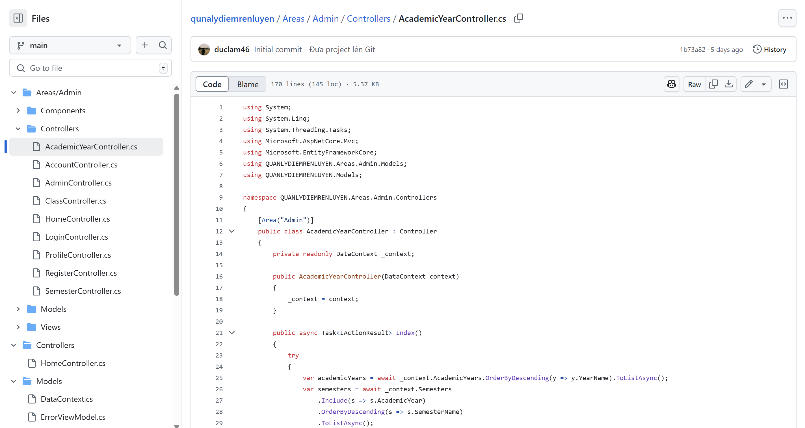

Hình 3.2. Hệ thống quản lý mã nguồn Github

### 3.1.7. Visual Studio Code

Visual Studio Code là một trình soạn thảo mã nguồn miễn phí, nhẹ và rất mạnh mẽ, hỗ trợ tốt nhiều ngôn ngữ lập trình, trong đó có C# và các dự án .NET. Với các tính năng nổi bật như tích hợp Git, tự động gợi ý cú pháp thông minh (IntelliSense), mở rộng thông qua các tiện ích mở rộng như C# for Visual Studio Code (OmniSharp), .NET CLI, và tích hợp Terminal nội bộ, Visual Studio Code mang lại trải nghiệm phát triển linh hoạt và hiệu quả. Nhờ khả năng tùy biến cao và chạy mượt trên đa nền tảng (Windows, macOS, Linux), Visual Studio Code là một lựa chọn lý tưởng để phát triển ứng dụng web theo mô hình ASP.NET MVC.

SQL Server được sử dụng làm hệ quản trị cơ sở dữ liệu chính cho hệ thống. Đây là một hệ quản trị cơ sở dữ liệu mạnh mẽ và bảo mật do Microsoft phát triển, phù hợp cho các hệ thống có quy mô từ nhỏ đến lớn. SQL Server hỗ trợ quản lý và truy vấn dữ liệu hiệu quả, cho phép thiết lập các mối quan hệ giữa bảng dữ liệu, tích hợp các công cụ quản trị như SQL Server Management Studio (SSMS) giúp kiểm soát và vận hành hệ thống dữ liệu một cách chuyên nghiệp.

Ngôn ngữ lập trình C# kết hợp với nền tảng ASP.NET MVC được sử dụng để xây dựng hệ thống học tập trực tuyến. C# là một ngôn ngữ hiện đại, hướng đối tượng, mạnh mẽ và an toàn, phù hợp để phát triển các ứng dụng web quy mô lớn. ASP.NET MVC giúp phân tách rõ ràng giữa phần giao diện, xử lý nghiệp vụ và truy xuất dữ liệu, đồng thời hỗ trợ các công nghệ hiện đại như Entity Framework, Razor View, và hỗ trợ bảo mật với ASP.NET Identity.

Sự kết hợp giữa Visual Studio Code, SQL Server, C# và ASP.NET MVC mang đến cho em một môi trường phát triển hiện đại, linh hoạt, hiệu quả và phù hợp với xu hướng công nghệ hiện nay. Qua đó, em có thể dễ dàng triển khai và mở rộng hệ thống học tập trực tuyến, đáp ứng nhu cầu học tập và quản lý trong thực tế.

## 3.2. Xây dựng hệ thống

### 3.2.1. Các Models chính trong đồ án

#### 3.2.1.1. Model AdminMenu(thanh chức năng của admin)

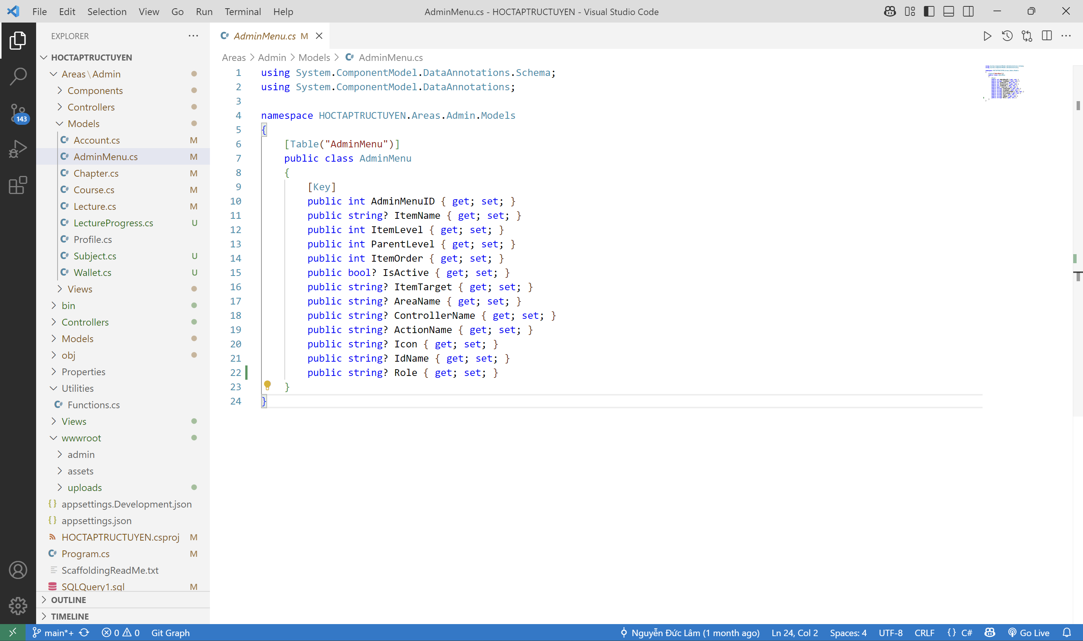

Hình 3.3. Model AdminMenu

#### 3.2.1.2. Model Account(Tài khoản)

Hình 3.4. Model Account

#### 3.2.1.3. Model Class(lớp học)

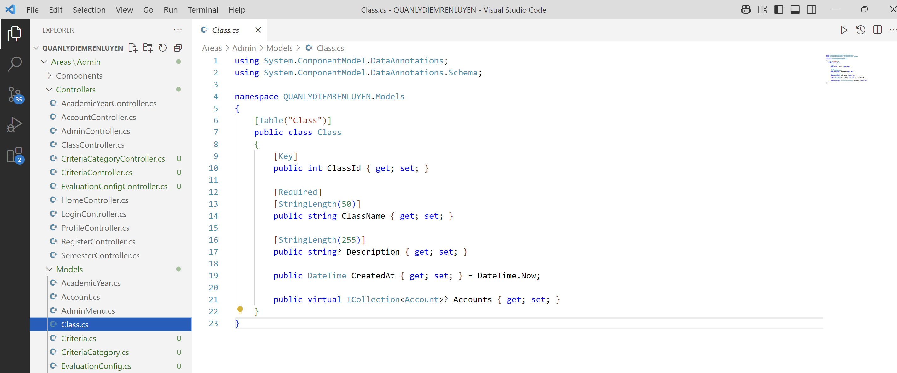

Hình 3.5. Model Class

#### 3.2.1.4. Model Criteria(Tiêu chí)

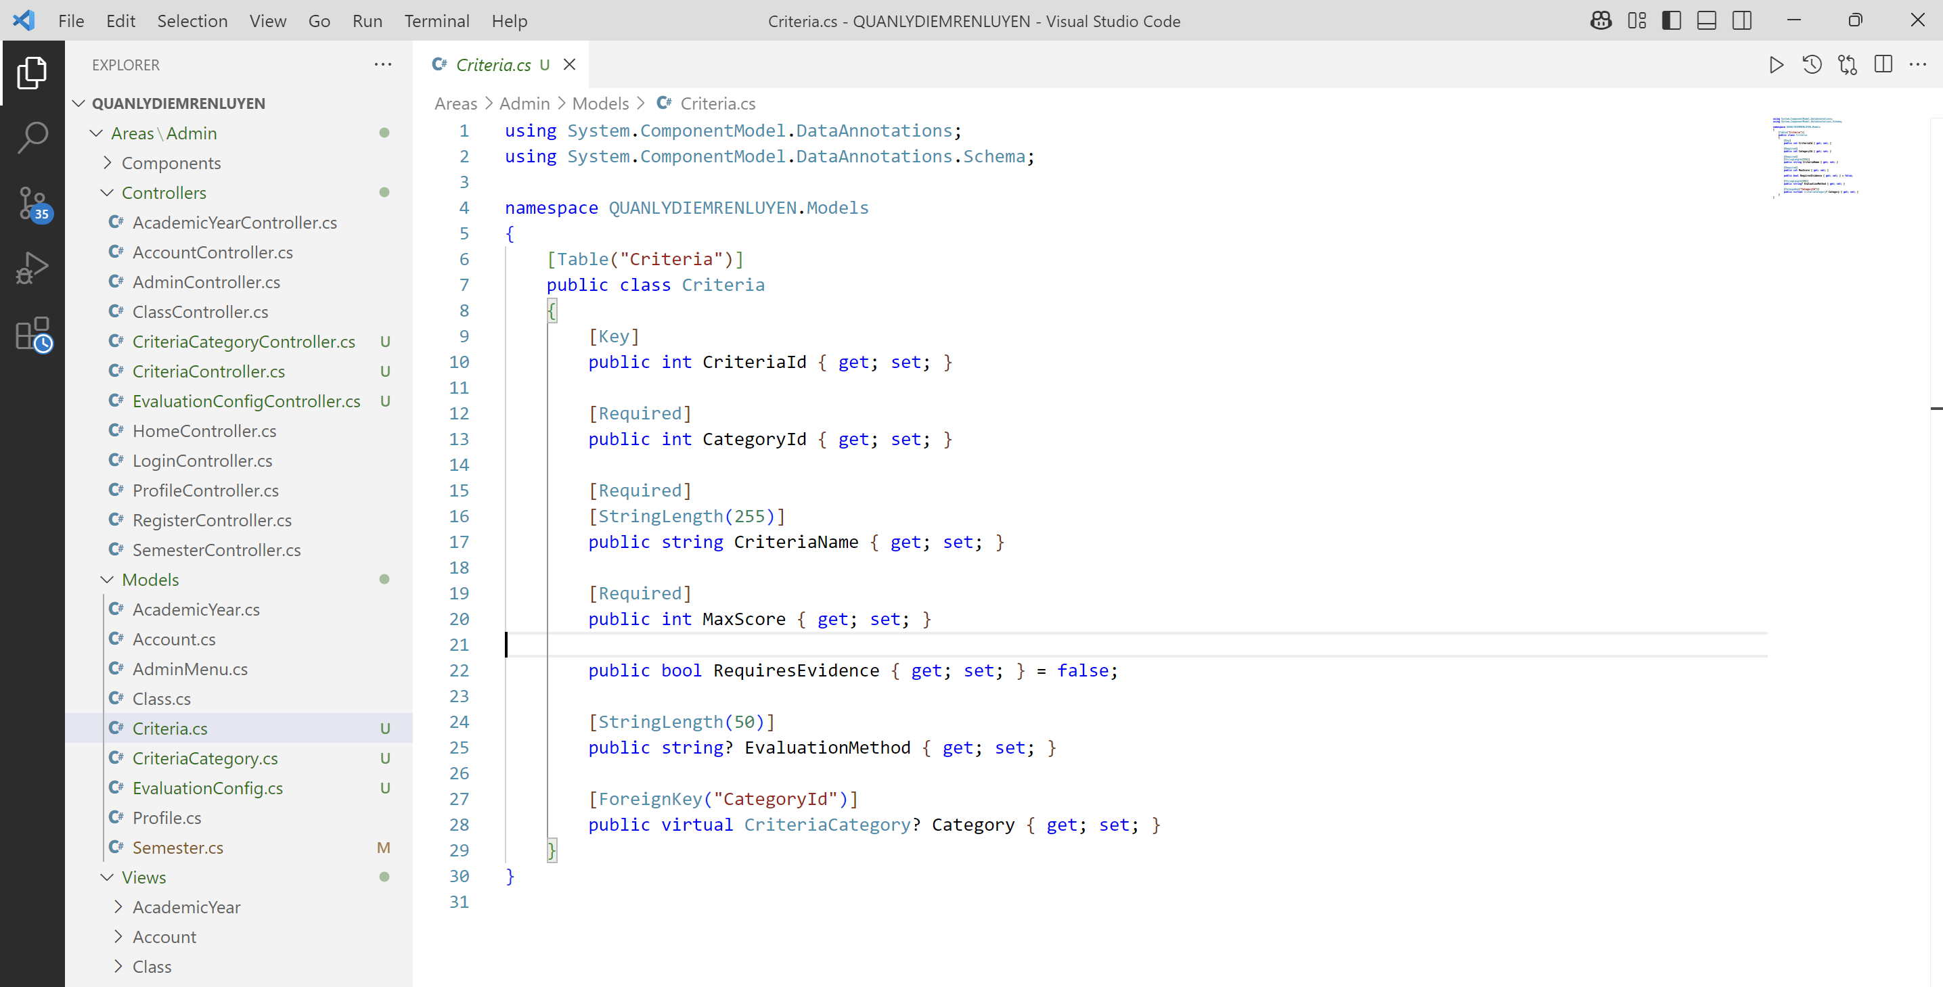

Hình 3.6. Model Criteria

### 3.2.2. Các Controller chính trong đồ án

#### 3.2.2.1. HomeController

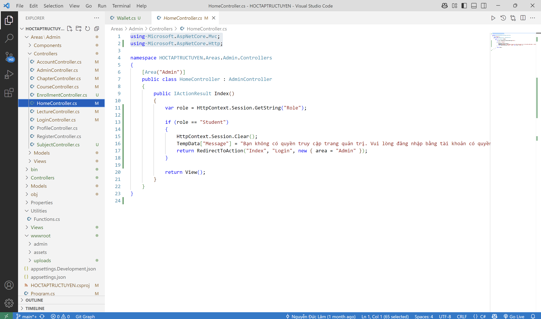

Hình 3.6. HomeController

#### 3.2.2.2. LoginController

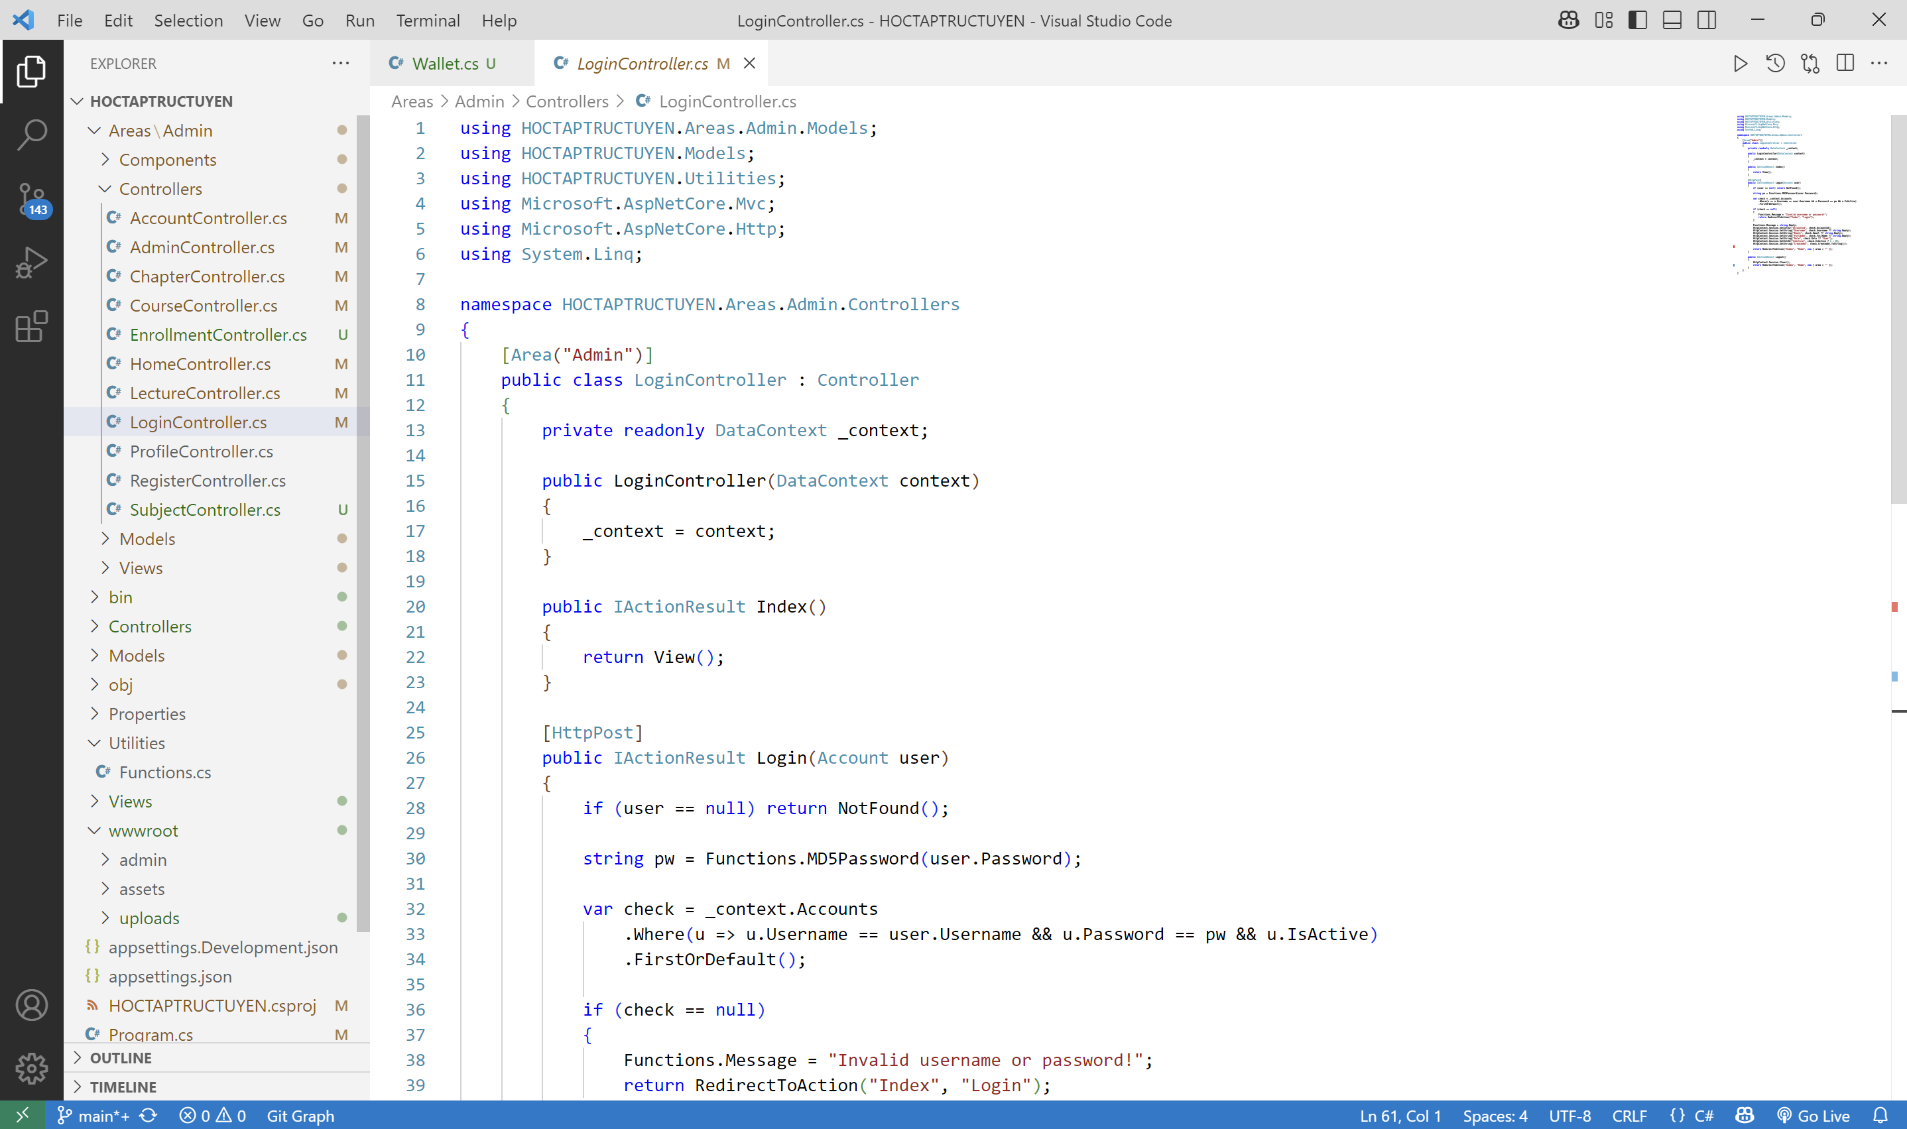

Hình 3.7. AccountController

#### 3.2.2.3. AccountController

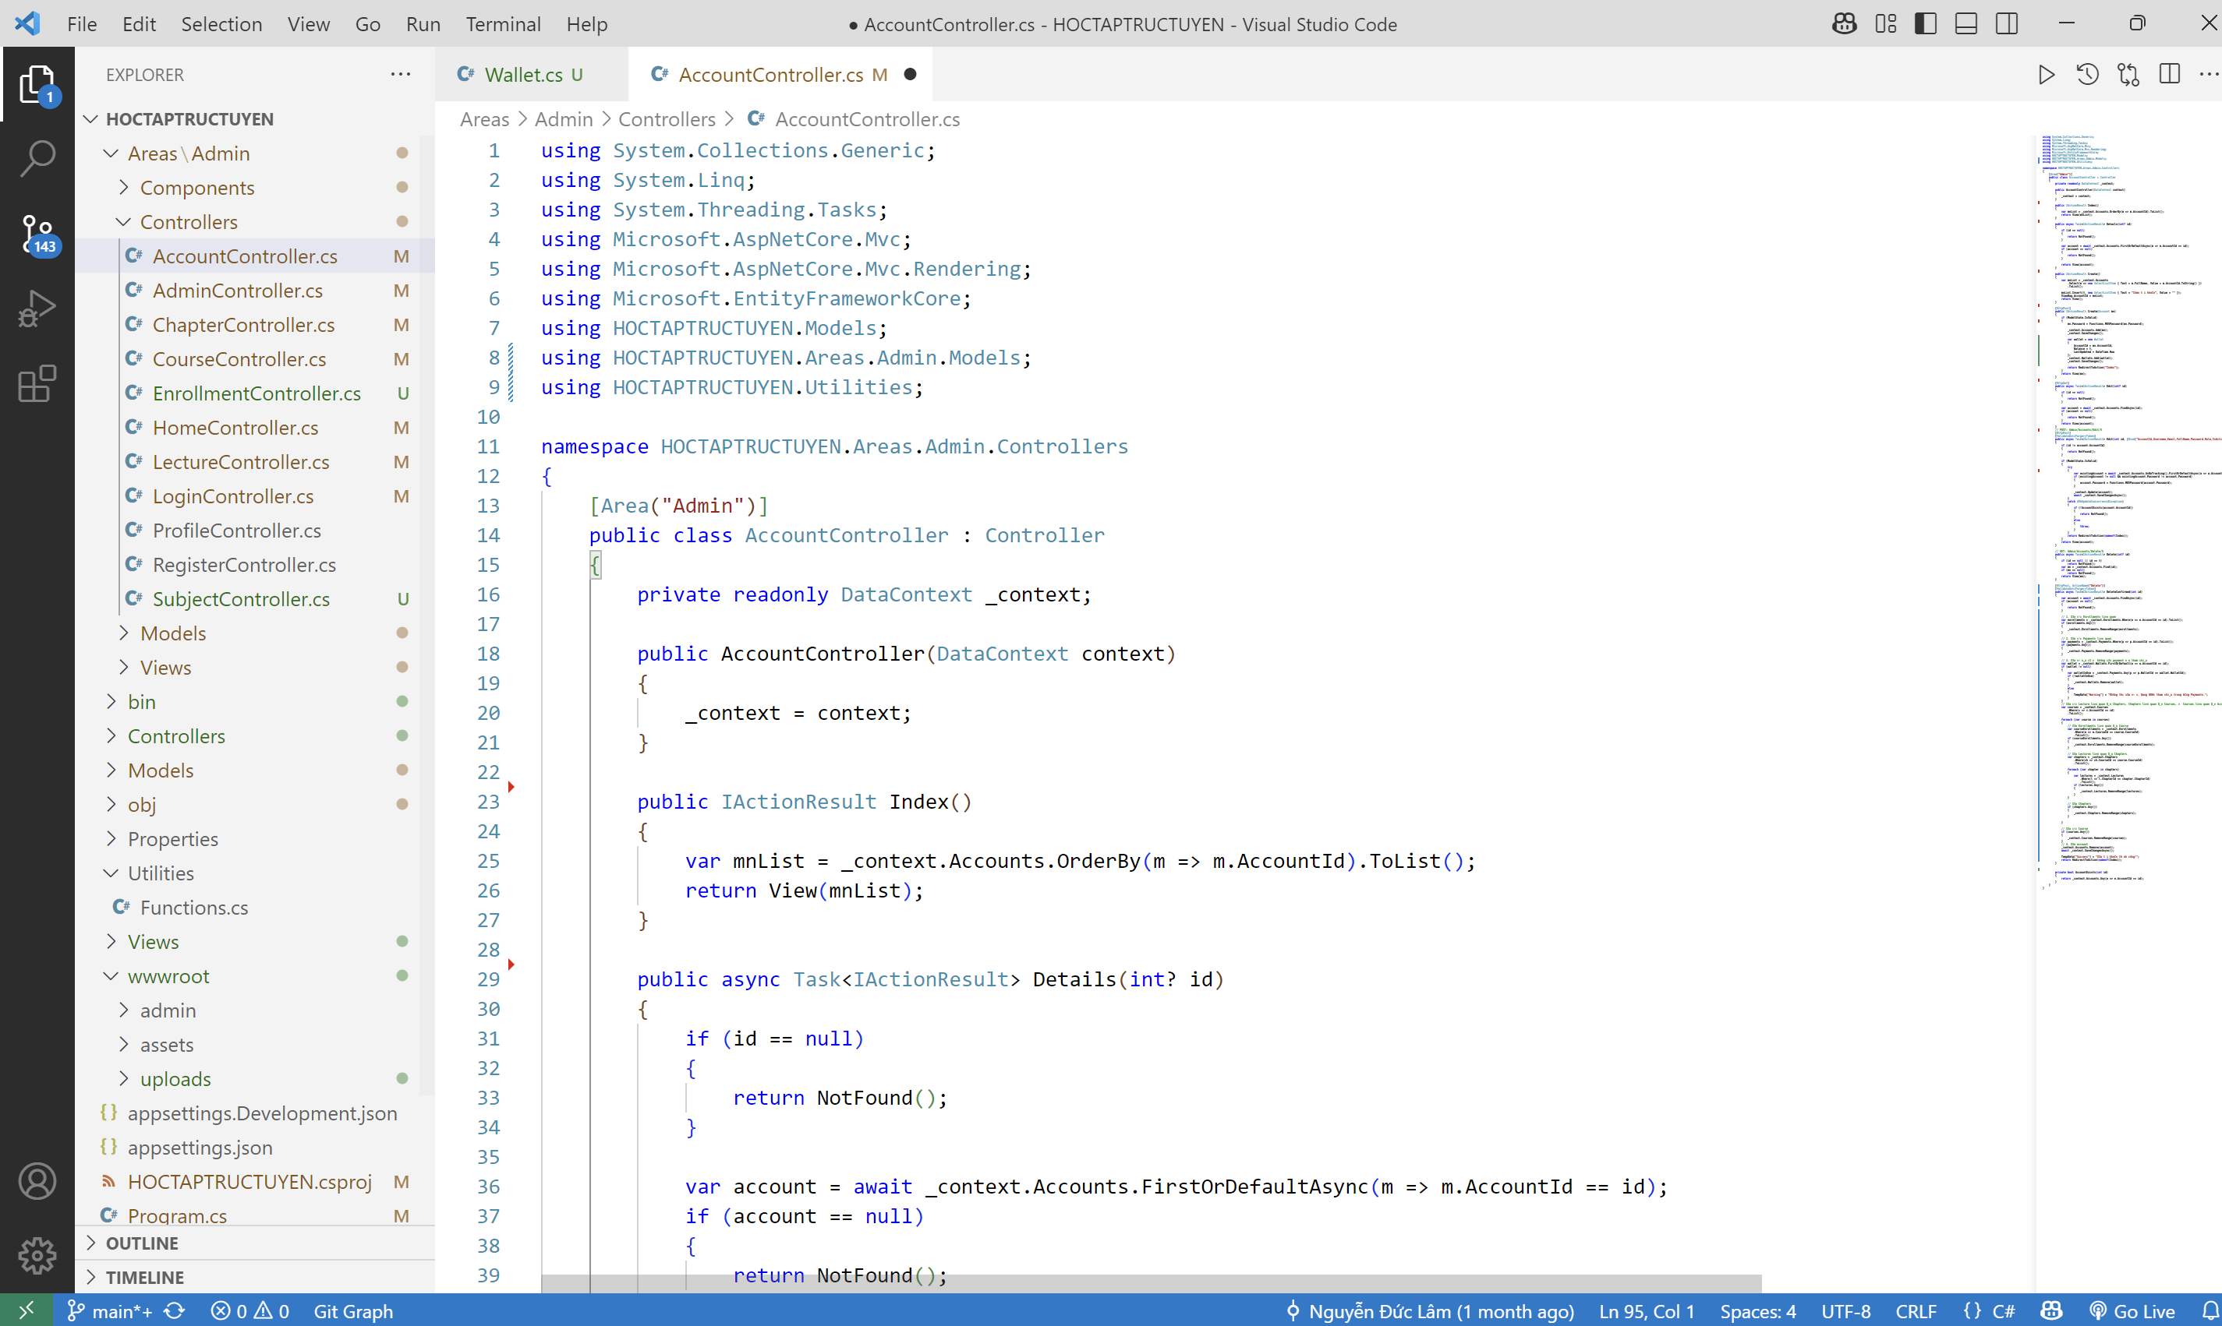

Hình 3.8. LoginController

#### 3.2.2.4. CriteriaController

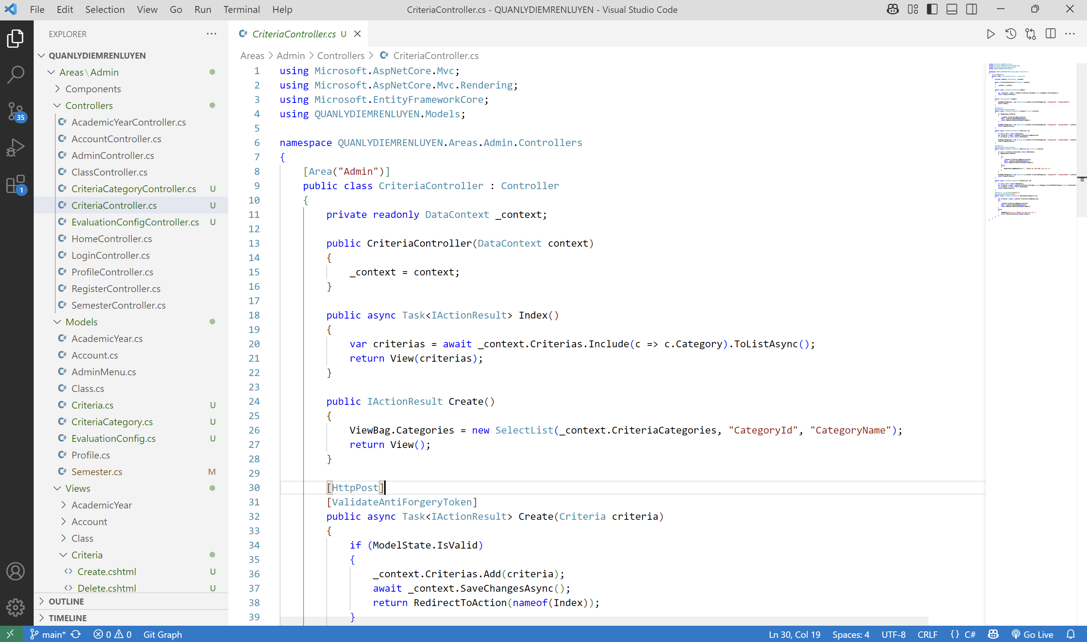

Hình 3.9. CriteriaController

#### 3.2.2.5. EvaluationConfigController

Hình 3.10. EvaluationConfigController

### 3.2.3. Các View chính trong đồ án

#### 3.2.3.1. View LayoutAdmin.cshtml

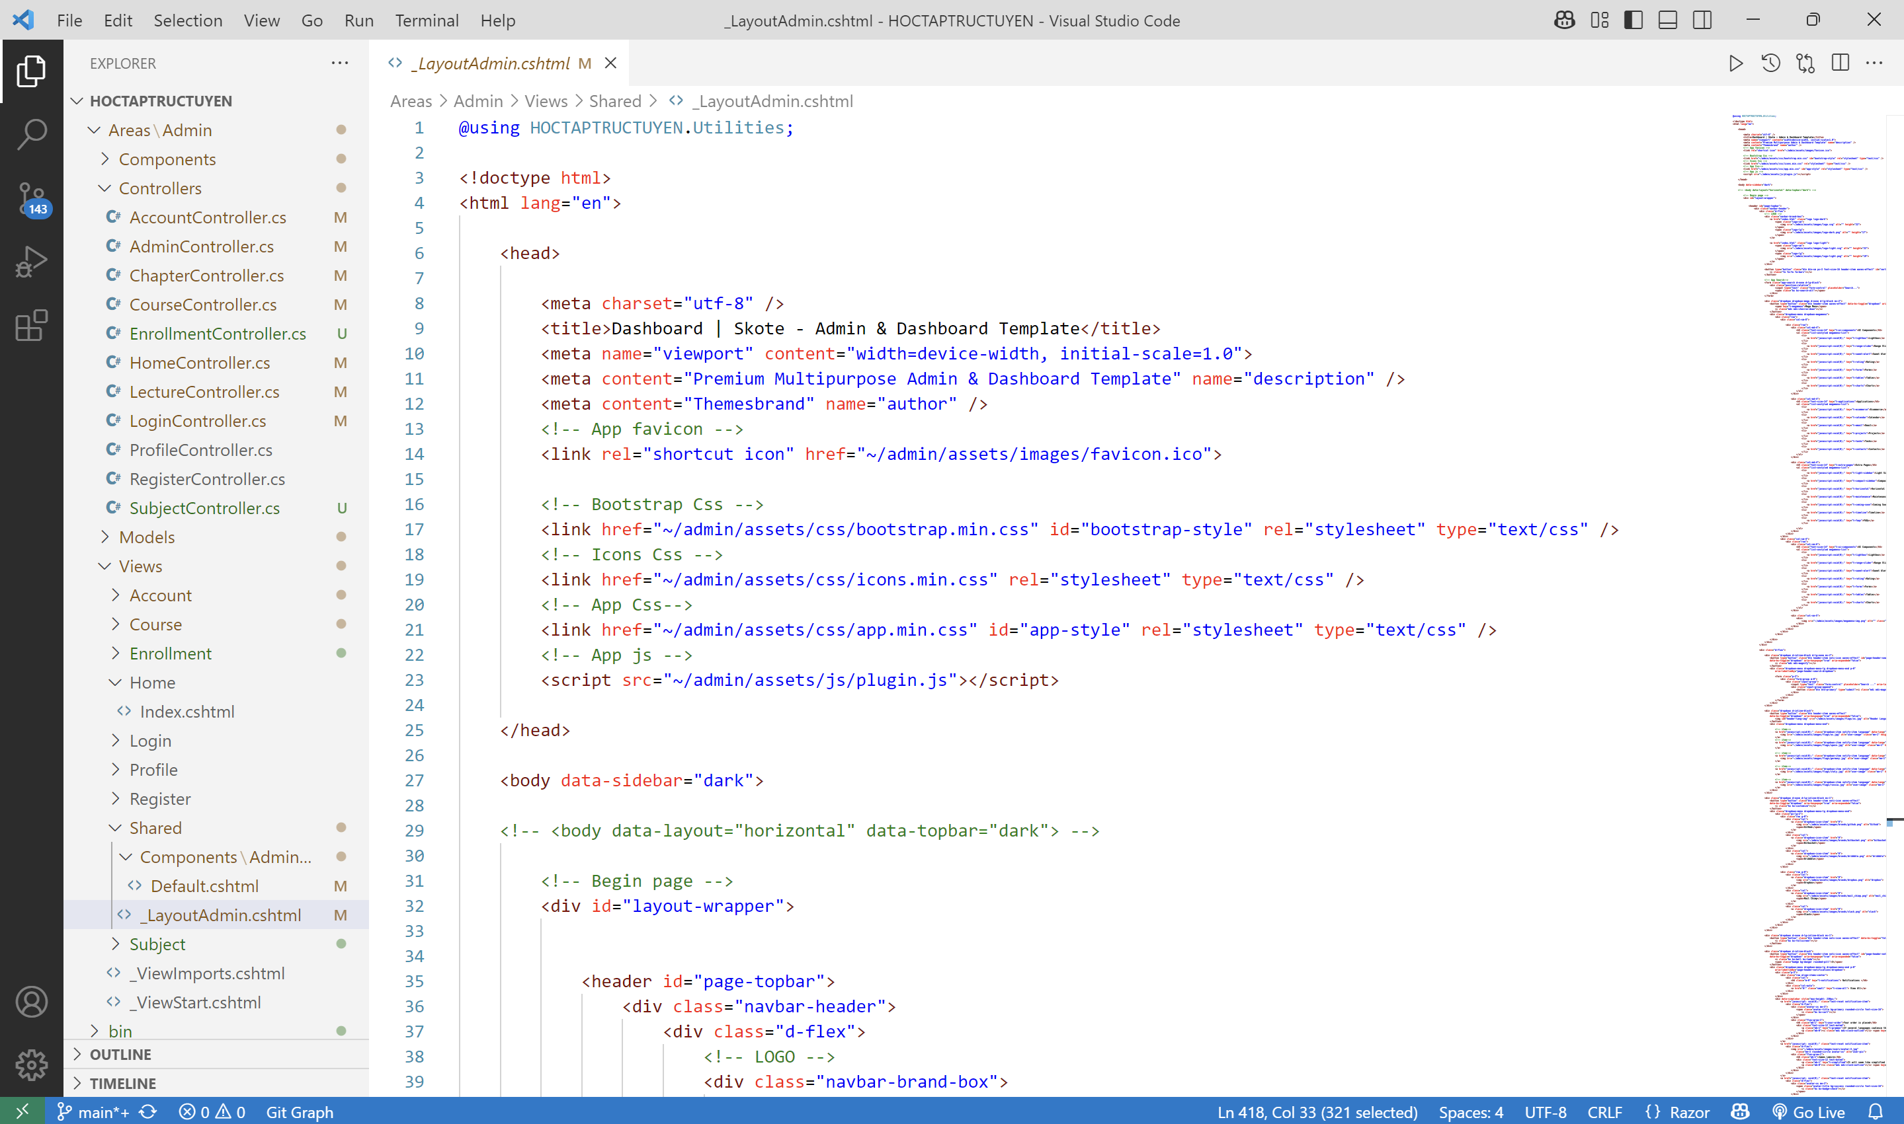

Hình 3.11. LayoutAdmin.cshtml

#### 3.2.3.2. View Account/Index.cshtml

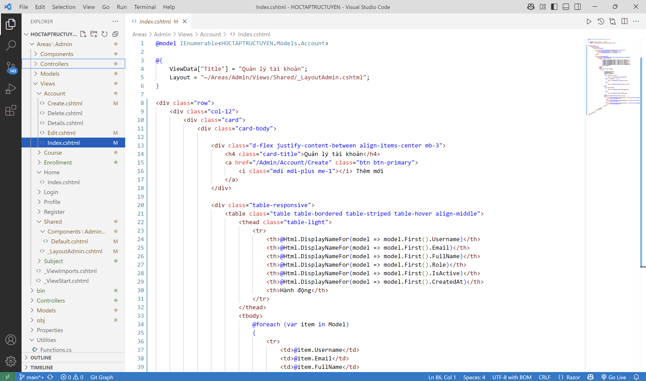

Hình 3.12. Account/Index.cshtml

#### 3.2.3.3. View AcademicYear/Index.cshtml

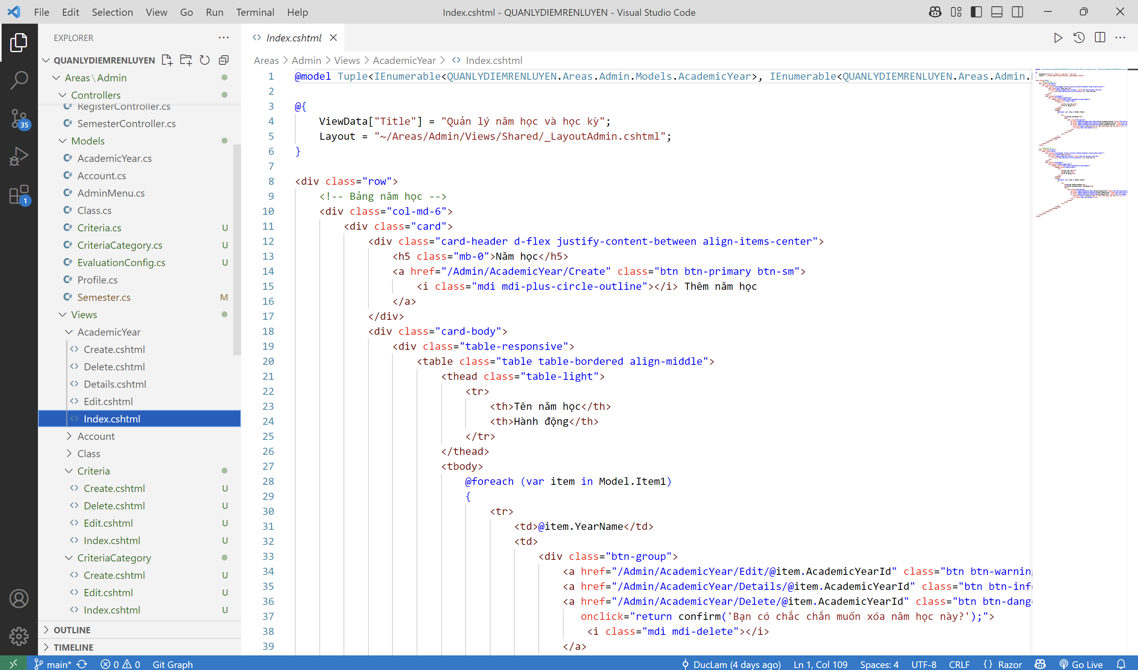

Hình 3.13. View AcademicYear/Index.cshtml

*3.2.3.4. View Criteria/Index.cshtml*

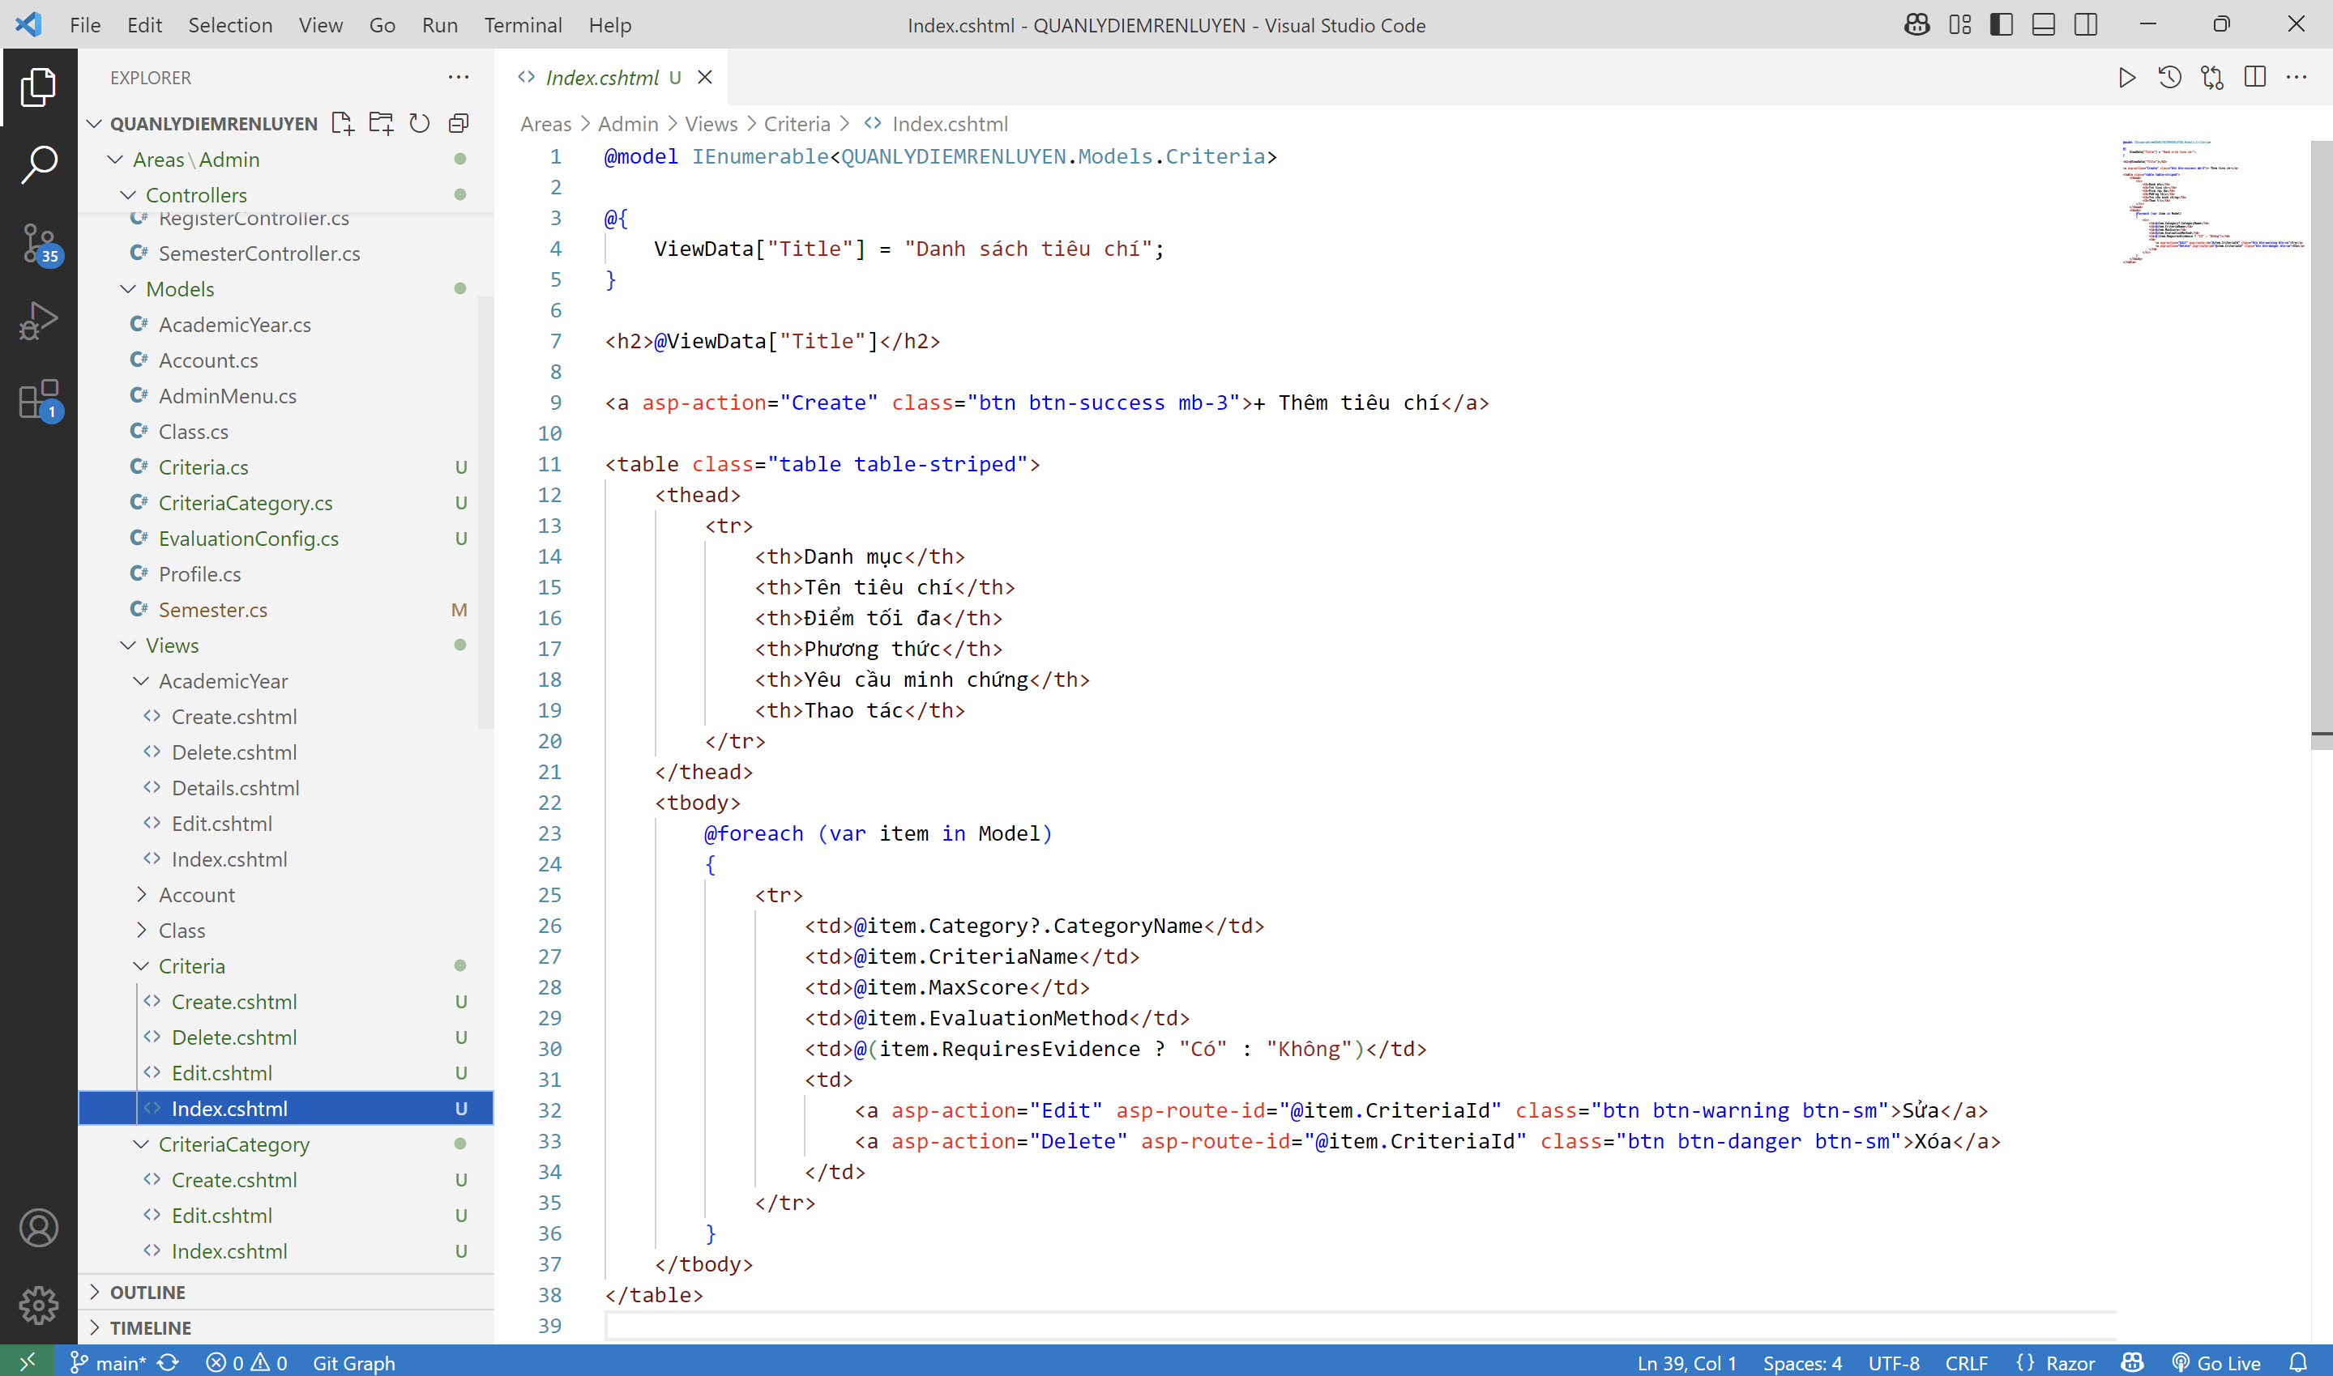

Hình 3.14. View Criteria/Index.cshtml

## 3.3. Minh họa một số giao diện

### 3.3.1. Giao diện người quản lý

#### 3.3.1.1. Giao diện quản lý tài khoản

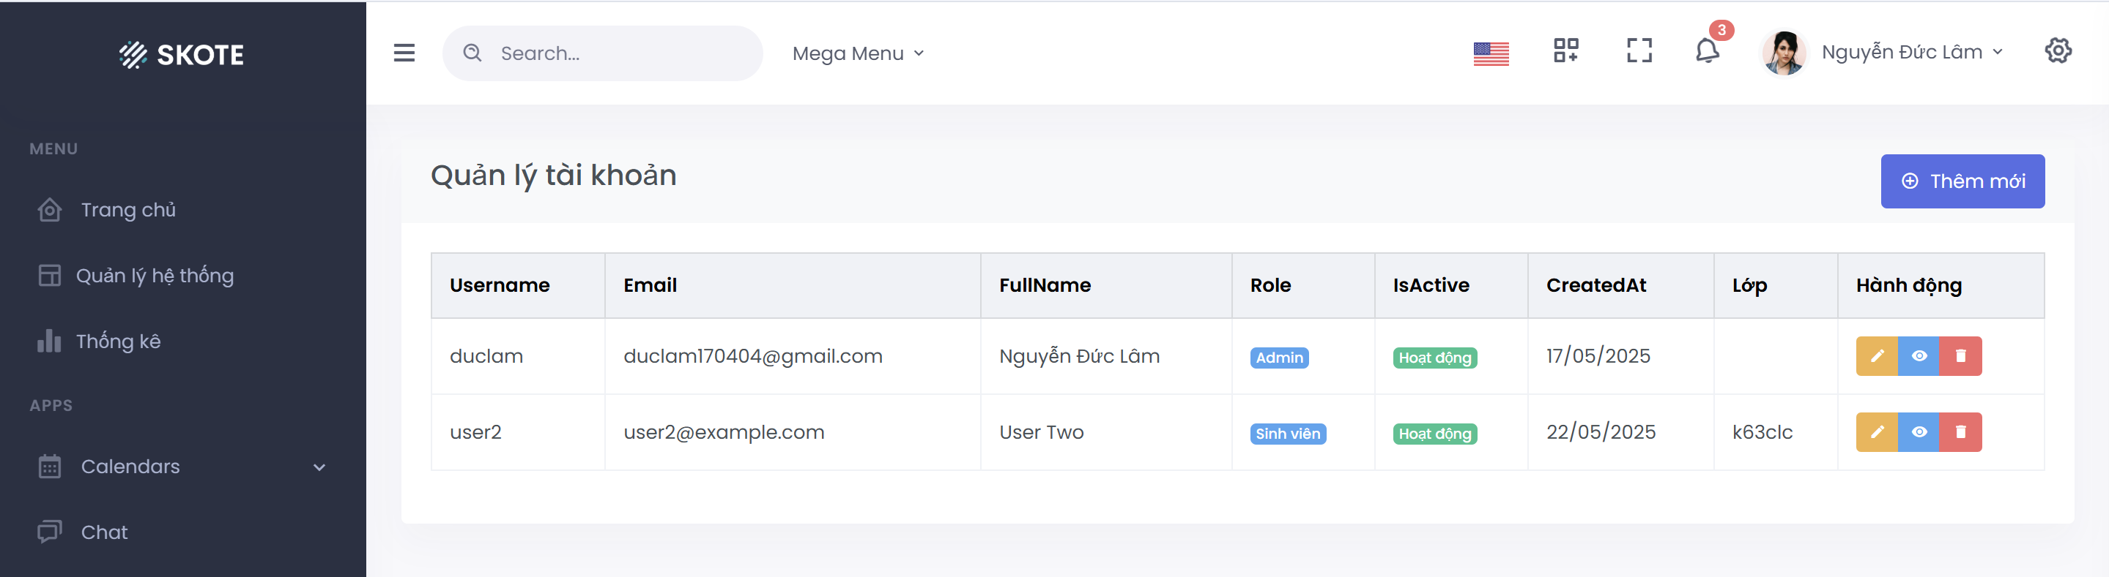

Hình 3.15. Giao diện quản lý tài khoản

#### 3.3.1.2. Giao diện quản lý năm học, kỳ học

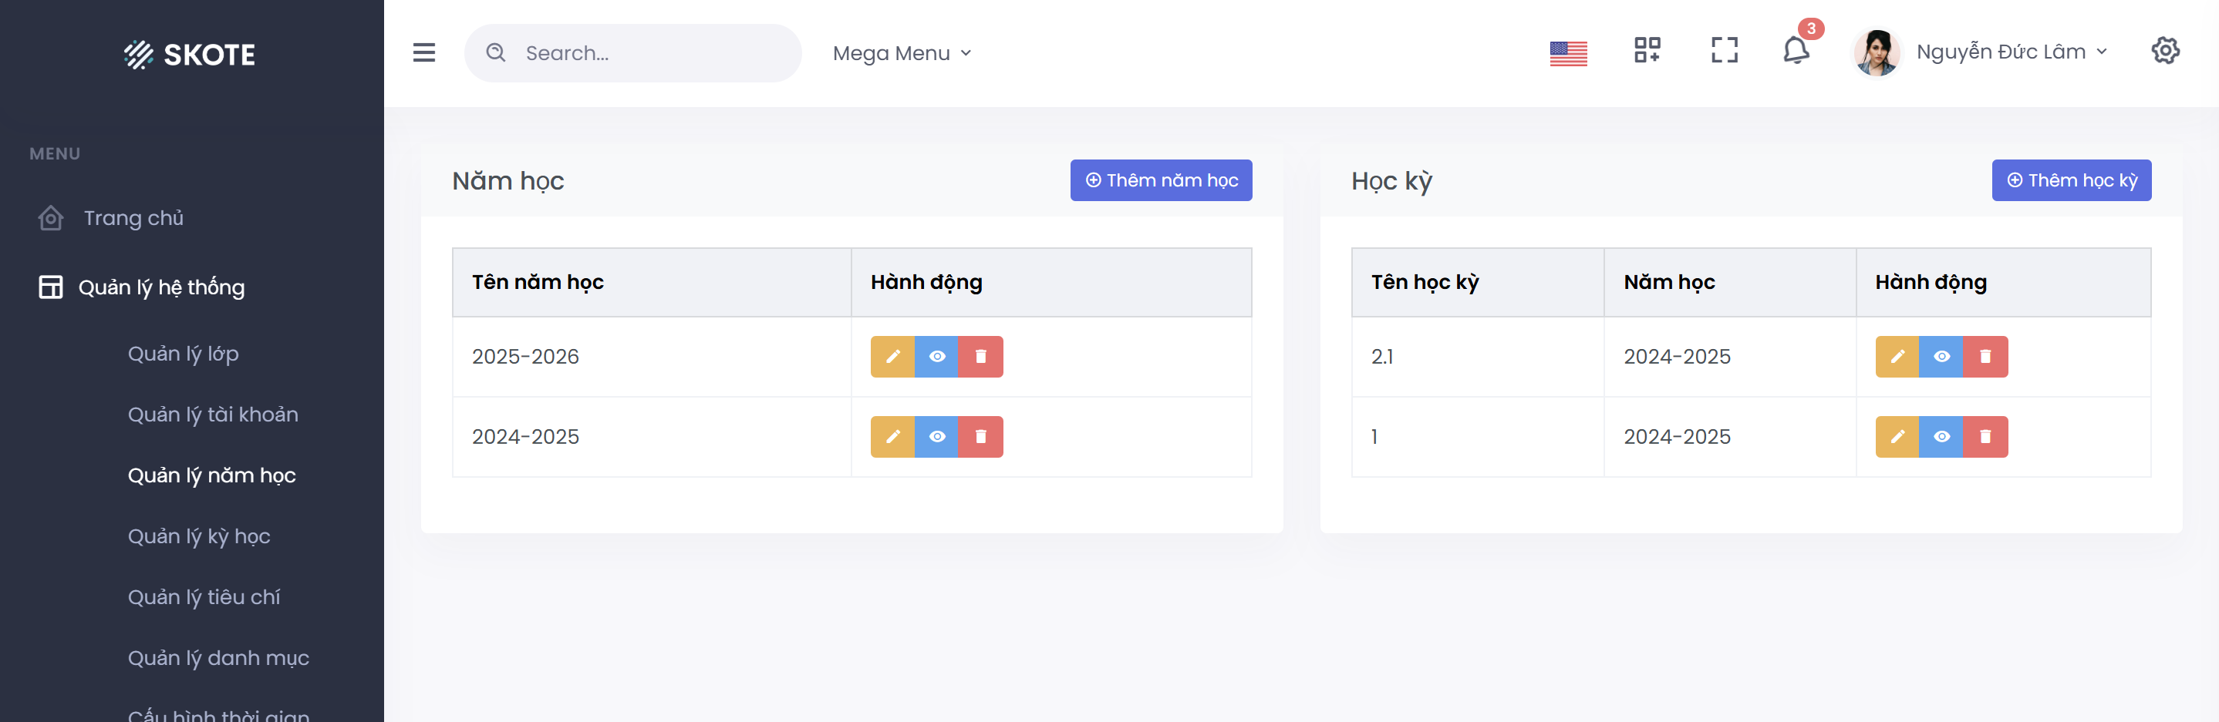

Hình 3.16. Giao diện quản lý năm học, kỳ học

#### 3.3.1.3. Giao diện quản lý danh mục

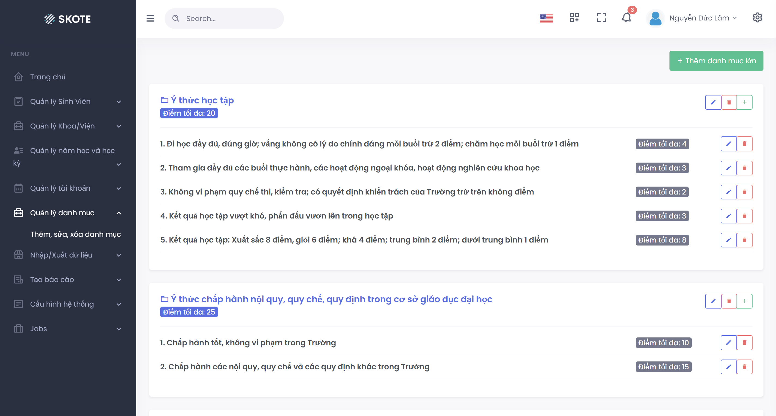

Hình 3.17. Giao diện quản lý danh mục

#### 3.3.1.4. Giao diện quản lí tiêu chí

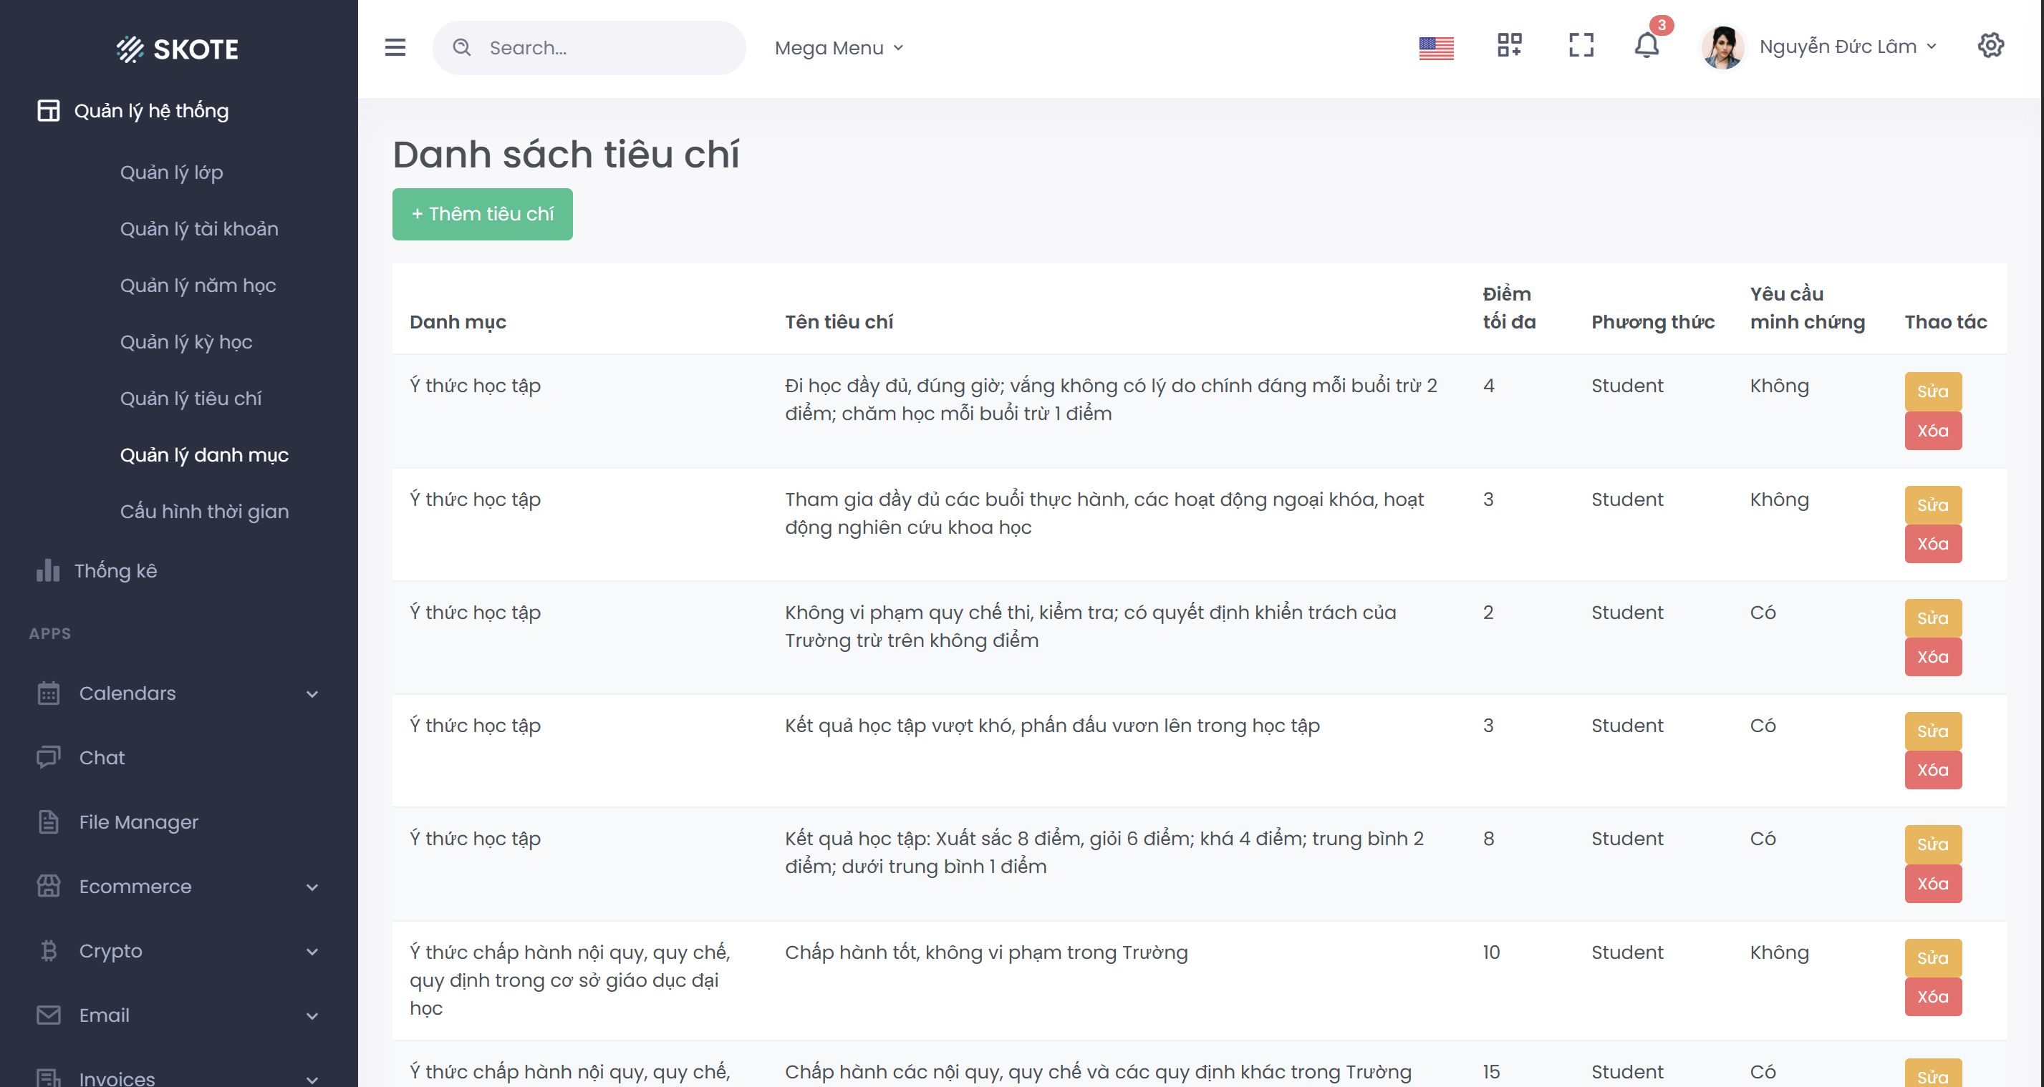

Hình 3.18. Giao diện quản lí tiêu chí

### 3.3.2. Giao diện người dùng

#### 3.3.2.1. Giao diện chấm điểm rèn luyện



Hình 3.20. Giao diện chấm điểm rèn luyện

# KẾT LUẬN

**1. Thành tựu đạt được**

Trình bày kiến thức liên quan đến quản lý và phát triển ứng dụng web học trực tuyến dựa trên nền tảng ASP.NET MVC.

Hiểu và giải thích các công nghệ lập trình như Visual Studio Code, SQL Server và ngôn ngữ C# được sử dụng để xây dựng ứng dụng web động tương tác với cơ sở dữ liệu.

Đã xây dựng thành công hệ thống học trực tuyến với các chức năng như quản lý khóa học, đăng ký học, thanh toán học phí, theo dõi tiến độ học tập và nhắn tin giữa học viên và giảng viên.

Áp dụng mô hình MVC trong .NET để tách biệt rõ ràng giao diện, logic nghiệp vụ và truy cập dữ liệu, giúp hệ thống dễ phát triển và bảo trì.

**2. Hạn chế**

Dù đã nỗ lực, hệ thống vẫn còn một số hạn chế như:

Giao diện người dùng còn đơn giản, chưa thân thiện và chưa tối ưu cho nhiều thiết bị.

Cấu trúc hệ thống và mã nguồn cần cải thiện để tăng khả năng mở rộng và tái sử dụng.

Một số tính năng nâng cao như chấm điểm tự động, phân quyền chi tiết hoặc phân tích thống kê chưa được tích hợp.

Khía cạnh bảo mật chưa được chú trọng đầy đủ, như kiểm tra dữ liệu đầu vào và kiểm soát truy cập chặt chẽ.

**3. Định hướng phát triển**

Tiếp tục nâng cao kiến thức về .NET, C#, SQL Server và các thư viện giao diện như Bootstrap, jQuery để hoàn thiện hệ thống toàn diện hơn.

Tích hợp thêm các chức năng như thi trắc nghiệm trực tuyến, theo dõi điểm số, lịch sử học tập và thông báo tự động cho học viên.

Mở rộng tích hợp với các hệ thống bên ngoài như dịch vụ email, cổng thanh toán trực tuyến hoặc nền tảng tuyển dụng để tăng cơ hội cho học viên sau khóa học.

Tối ưu mã nguồn, cơ sở dữ liệu và hiệu năng hệ thống nhằm giảm tài nguyên sử dụng, tăng tốc độ phản hồi và nâng cao khả năng mở rộng khi có nhiều người dùng truy cập đồng thời.

# TÀI LIỆU THAM KHẢO

[1] Terry Felke-Morris, *Web Development and Design Foundations with HTML5,* 9th Edition, Pearson, 2018.

[2] Anemone Ratner, *Fundamentals Of ASP NET MVC Core (.NET 8): Basics To Advance*, Kindle Edition, 2023.

[3] Jessica Minnick, *Web Design with HTML5 & CSS3 - Comprehensive,* 8th Edition, Cengage Learning, 2017.

[4] Kameron Hussain, Frahaan Hussain, *Mastering Bootstrap 5: From Basics to Expert Projects*, Packt Publishing, 2023.